

软件开发综合技能训练实践报告

学生选课管理系统

专业 | 计算机科学与技术
学生姓名 | 雷振兴
班级 | D计算机223
学号 | 220207163025
任课教师 | 吴士军
完成日期 | 2025年6月20日

目 录
目 录 1
前 言 2
1概述 3
1.1 选题背景 3
1.2 课题开发意义 3
2开发技术及工具 5
2.1开发技术 5
2.2开发工具 6
3可行性研究分析 8
3.1经济可行性 8
3.2技术可行性 8
3.3操作可行性 8
4系统分析 9
4.1需求分析 9
4.2系统业务流程分析 9
4.3数据流图 9
4.4UML视图--用例图 10
4.5数据字典 10
5系统设计 11
5.1系统功能设计 11
5.2数据库设计 11
6前台展示模块 13
6.1前台展示模块 13
6.2后台管理员模块 15
7软件测试与分析 19
7.1软件测试意义 19
7.2测试用例 19
7.3功能测试结果 21
结 论 22
参考文献 23
致 谢 24
附 录 25

前 言
在数字化教育快速发展的背景下，学生选课管理系统作为教育信息化建设的关键组成部分，承担着整合教学资源、优化选课流程、提升教学管理效率的重要使命。本训练项目课题旨在设计并实现一套功能完备、操作便捷的学生选课管理系统，通过信息化手段解决传统选课模式中存在的诸多问题，推动教育管理向智能化、高效化方向发展。​
该课题的提出，源于当前高校学生选课过程中普遍面临的痛点。随着高校规模不断扩大，学生人数激增，课程种类日益丰富，传统的人工选课方式或简单的电子化表格管理已难以满足需求，暴露出选课流程繁琐、资源分配不均、信息反馈滞后等问题。其基本前提条件包括具备稳定的网络环境、可支撑系统运行的硬件设备，以及对高校选课业务流程的深入了解。在技术要求上，系统需采用先进的软件开发技术，具备良好的兼容性、安全性和可扩展性，能够实现学生自主选课、教师课程管理、管理员统筹调控等核心功能，并提供实时的数据统计与分析服务。​
本课题要解决的主要问题涵盖多个层面：一是简化选课流程，减少学生选课操作的复杂性，提升选课体验；二是加强数据管理与分析，为教学决策提供科学依据；三是方便教师统计上课的学生。设计总体思路是采用模块化设计理念，将系统划分为用户管理、课程管理、选课管理、等功能模块，各模块既相互独立又协同工作。同时，运用数据库技术存储和管理海量数据，结合前端界面设计提升用户交互体验，后端程序实现业务逻辑处理与数据运算。​
预期成果为一套完整的学生选课管理系统，该系统不仅能够在实际应用中显著提高高校选课管理的效率和准确性，减轻管理人员和教师的工作负担，还能为学生提供更加个性化、便捷的选课服务。从理论意义来看，该系统的设计与实现为教育信息化领域的研究提供了实践案例，丰富了高校教学管理系统的理论体系；在实际价值方面，它有助于推动高校教学管理模式的创新，促进教育资源的合理配置，提升整体教学质量，对推动教育事业的数字化转型具有积极的促进作用。

1概述

选题背景
随着高等教育的普及与发展，高校的招生规模持续扩大，学生数量与课程种类急剧增加。传统的选课模式，如人工登记、纸质表格填报等，不仅耗费大量的人力、物力和时间，还极易出现人为差错，导致选课效率低下。在选课高峰期，学生往往需要长时间排队等待，甚至可能因选课时间冲突或信息获取不及时，错过心仪的课程。同时，教师在统计学生选课信息、调整课程安排时，也面临着繁重的工作压力，且难以确保数据的准确性和及时性。​
此外，传统选课方式在信息流通与共享方面存在明显不足。学生获取课程信息的渠道有限，对课程内容、授课教师等关键信息的了解不够全面和直观，这使得他们在选课过程中缺乏充分的参考依据，难以做出科学合理的选择。而学校管理层也难以实时掌握选课动态，无法及时根据学生的选课情况对教学资源进行优化配置，容易造成部分课程资源的闲置与浪费，影响教育资源的利用效率。
与此同时，教育信息化已成为全球教育发展的重要趋势。近年来，我国大力推进教育信息化建设，出台了一系列政策文件，鼓励高校利用信息技术创新教学管理模式，提升教育教学质量。在此背景下，众多高校积极探索信息化教学管理手段，以满足学生日益多样化的学习需求，提升学校的综合竞争力。开发一套高效、便捷、智能化的学生选课管理系统，已成为高校顺应教育信息化潮流、提升教学管理水平的必然选择。​
通过构建学生选课管理系统，学生能够借助网络平台，随时随地查询课程信息，根据自身兴趣、专业需求和学业规划，自主选择合适的课程，极大地提高了选课的灵活性与便捷性。对于教师而言，该系统可实现课程信息的在线发布与管理，方便教师及时了解学生的选课情况，合理安排教学内容与进度。学校管理层则能够通过系统对选课数据进行深度分析，精准把握学生的选课趋势和需求，为优化课程设置、调整教学资源配置提供有力的数据支持，从而提高教学管理的科学性与决策的准确性。

课题开发意义
（1）优化学生学习体验，促进个性化发展​
学生选课管理系统打破了时间与空间的限制，学生无需受限于固定的选课时间与地点，通过网络即可随时查看课程信息、完成选课操作，极大地节省了时间成本。此外，系统对课程信息的全面、直观展示，让学生在选课阶段就能充分了解课程内容与教学特色，有助于其结合自身兴趣与职业目标，选择真正契合自身发展需求的课程，推动个性化学习，激发学习积极性与主动性，提升学习效果与质量。。​
（2）减轻教师工作负担，提升教学效率​
传统选课模式下，教师需手动收集、整理学生选课信息，统计分析工作繁琐且易出错。而学生选课管理系统实现了课程信息的线上化、自动化管理。教师可在系统中便捷发布课程介绍、教学计划等内容，实时查看选课学生名单及人数变动，根据实际选课情况及时调整教学方案与资源分配，使教学更具针对性。系统可以为教学内容设计和教学方法改进提供数据支撑，有效提升教学效率与质量。
（3）完善学校教学管理，推动教育资源合理配置​
学校管理层借助学生选课管理系统，能够实时、准确地获取全校选课数据，通过大数据分析功能，深入挖掘学生选课偏好、课程受欢迎程度等信息。依据这些数据，学校可动态调整课程设置，优化教学资源分配，合理调配师资力量与教室资源，避免课程资源的闲置或过度紧张，实现教育资源的高效利用。同时，系统的应用有助于学校建立更科学、规范的教学管理流程，提升管理效率与决策的精准性，促进教学管理的信息化、智能化发展，进一步增强学校的综合竞争力，助力学校在教育改革浪潮中实现高质量发展。​
（4）顺应教育信息化趋势，助力教育创新
开发学生选课管理系统是高校教育信息化建设的重要组成部分，它推动学校教学管理从传统模式向数字化、智能化转变，顺应了教育现代化发展趋势。系统的应用打破地域和时间限制，让所有学生都能在公平、透明的环境下选课，避免因信息不对称或人为因素导致的选课不公现象。同时，系统积累的大量教学数据，为教育研究者提供丰富的研究素材，有助于探索更优质的教育模式和方法，促进教育公平与教育质量的全面提升。

2开发技术及工具

2.1开发技术

2.1.1 Java介绍
Java是由Sun Microsystems（现已被Oracle收购）于1995年推出的面向对象编程语言，设计目标是"一次编写，到处运行"，即编译后的Java代码可在任何安装Java虚拟机（JVM）的系统上运行，无需重新编译，广泛应用于企业级应用开发、Android移动应用、大数据处理和云计算等领域。其主要特点包括平台无关性、面向对象编程支持（封装、继承、多态）、通过垃圾回收机制实现自动内存管理、强类型安全检查、内置多线程机制以及丰富的标准类库。基本语法上，Java程序以类为基本单位，所有代码必须位于类中，例如经典的Hello World程序需定义包含main方法的公共类作为程序入口。在面向对象方面，Java支持类的继承与方法重写，如Animal基类可派生出Dog子类并扩展特有行为。开发Java应用需安装JDK（含编译器和开发工具）、JRE（运行环境），并可选用Eclipse、IntelliJ IDEA等集成开发环境提高效率。Java的应用场景涵盖企业级Java EE平台开发、Android传统应用编程、Spring框架驱动的Web系统构建、Hadoop/Spark大数据处理以及LibGDX游戏开发等，凭借稳定性、安全性和庞大的开发者社区，至今仍是大型系统和企业解决方案的首选编程语言。

2.1.2 MySQL介绍
MySQL是由瑞典MySQL AB公司开发、后归属于Oracle的开源关系型数据库管理系统（RDBMS），以高性能、可靠性和易用性为显著特点，作为LAMP技术栈核心组件广泛应用于Web开发、企业系统及云计算场景。其主要优势包括采用GPL许可证实现开源免费使用、支持Windows/Linux等多平台部署、提供InnoDB（支持事务与外键）和MyISAM等多种存储引擎，以及具备用户认证、权限管理等安全机制与phpMyAdmin等丰富工具支持。在数据模型上，MySQL基于关系模型将数据组织为表结构，通过主键唯一标识记录、外键建立表间关联，并利用索引优化查询效率，同时支持事务以保证ACID特性。基本操作涵盖数据库与表的创建修改删除，以及数据的增删查改，例如通过`CREATE DATABASE`创建数据库、`INSERT INTO`插入数据、`SELECT`实现多表连接查询等，还能通过`CREATE INDEX`创建索引优化性能，借助`GRANT`/`REVOKE`进行用户权限管理，利用`mysqldump`工具完成数据库备份与恢复。从应用来看，MySQL既为WordPress等CMS系统提供数据支持，也用于企业ERP、电子商务平台及日志数据分析等场景，搭配Hibernate、MyBatis等ORM工具或Spring框架可进一步提升开发效率，是中小型应用与大型系统的主流数据库解决方案。

2.1.3 Spring框架介绍
Spring是Rod Johnson于2003年创建的开源Java企业级应用开发框架，旨在通过IoC（控制反转）和AOP（面向切面编程）技术简化企业级开发复杂度，提供轻量级、非侵入式架构，支持事务管理、Web开发、数据访问等功能，广泛应用于企业应用、微服务和云计算领域。其核心特性包括通过依赖注入（DI）管理对象生命周期降低组件耦合度、利用AOP分离横切关注点提高代码可维护性、提供声明式事务管理简化数据库操作、基于Spring MVC构建灵活的Web应用与RESTful服务、集成JDBC/ORM框架简化数据访问、通过Spring Security实现身份验证与授权，以及提供测试工具支持单元与集成测试。框架由Core Container（含IoC和Bean模块）、Data Access/Integration（支持多种数据访问技术）、Web（含MVC和WebSocket模块）、AOP、Test等多个模块组成，支持按需选用。依赖注入示例通过构造器注入将MessageService实现注入到MessagePrinter类，配合Java配置类@Configuration和@Bean注解完成组件注册；AOP示例通过@Aspect和@Pointcut定义切面与切点，实现方法前后的日志增强；Spring MVC示例通过@RestController和@RequestMapping注解快速开发RESTful API。Spring Boot作为Spring扩展，以"约定优于配置"进一步简化开发，提供自动配置、起步依赖、嵌入式服务器和Actuator监控端点等特性。Spring凭借灵活性、模块化设计及Spring Cloud、Spring Security等丰富生态，成为Java企业级开发事实标准，适用于构建企业信息系统、微服务架构、RESTful API、批处理应用及实时消息处理系统等。

2.1.4 MyBatis框架介绍
MyBatis是Clinton Begin于2001年创建（原名为iBATIS，2010年更名为MyBatis）的开源Java持久层框架，旨在简化数据库访问，兼具传统SQL灵活性与ORM部分特性，广泛应用于企业级Java应用。其核心特点包括通过XML或注解实现SQL与Java代码分离以提高可维护性、轻量级设计降低学习成本、支持自定义结果集映射处理复杂关系、提供一级（会话级）和二级（应用级）缓存提升性能，以及支持插件扩展SQL执行流程。框架核心组件包含创建SqlSession的SqlSessionFactory、作为数据库操作核心接口的SqlSession、定义数据库操作方法的Mapper接口，以及执行SQL的Executor组件。基本使用流程为配置环境（创建mybatis-config.xml配置数据源与映射文件位置）、定义实体类映射表结构、编写SQL映射（XML或注解方式）、通过SqlSession调用映射方法。XML配置需定义环境与数据源信息并注册映射文件，SQL映射文件通过`<select>`、`<insert>`等标签定义SQL语句，Java代码通过SqlSessionFactory获取SqlSession并调用Mapper接口方法执行操作。也可使用注解替代XML，如@Select、@Insert等。高级特性包括通过`<if>`、`<where>`等标签构建动态SQL、使用resultMap处理关联查询、集成PageHelper等插件实现分页查询。应用场景涵盖遗留系统迁移、复杂查询场景、性能敏感系统及与Spring/Spring Boot等框架集成，通过平衡SQL灵活性与ORM便利性，成为企业级数据访问层优选框架，尤其适合需自定义SQL优化和处理复杂业务逻辑的场景。

2.2开发工具
Eclipse：提供集成开发环境，支持 Java 代码编辑、框架配置、调试
Maven：自动化下载框架依赖包，标准化项目构建流程
MySQL：实现 Java 与数据库的连接与操作

3可行性研究分析

3.1经济可行性
在教育信息化浪潮下，传统人工选课管理效率低、错误多，难以满足高校需求，学生选课管理系统应运而生。从经济可行性来看，该系统开发成本涵盖15 - 20万元硬件投入、3 - 8万元软件费用（商业软件）及约90万元人力成本，总计110 - 128万元；运维成本每年约5 - 23万元，且随使用时间递增。收益方面，直接经济效益体现在提高管理效率（如万人高校年省45000元人力成本）、优化资源配置（年省5 - 10万元教室成本）；间接经济效益包括提升学校竞争力、挖掘数据价值；还具备提高学生满意度、促进教育公平等社会效益。成本效益分析中，静态法显示5年总收益在考虑潜在间接收益时有平衡成本的可能，动态法下若长期收益稳定增长则有望实现正净现值。不过，项目存在技术难题、市场替代、政策变动等风险。总体而言，学生选课管理系统虽前期投入与运维成本高，但兼具直接与间接经济效益及社会效益，具备一定经济可行性，实施时需强化风险管理、控制成本以实现效益最大化。

3.2技术可行性
Java作为面向对象且跨平台的编程语言，凭借“一次编写，到处运行”特性，在企业级应用、安卓开发、大数据处理等领域广泛应用；MySQL是开源的关系型数据库管理系统，以高性能、多平台支持和丰富工具集，成为Web应用与企业系统数据存储的优选；Spring框架借助IoC和AOP技术，简化Java企业级应用开发，提供事务管理、Web开发等功能；MyBatis作为Java持久层框架，介于传统SQL和全自动化ORM之间，实现SQL与Java代码分离，满足复杂查询和性能优化需求。在特性上，Java有平台无关性、自动内存管理和多线程支持；MySQL拥有多种存储引擎、索引机制和遵循ACID的事务处理；Spring包含IoC容器、AOP编程和模块化设计；MyBatis具备SQL灵活性、映射机制和缓存策略。应用场景中，Java用于企业级应用开发、移动开发和大数据处理；MySQL适用于Web应用、数据仓库和中小型企业系统；Spring常用于企业级Web开发、微服务架构和批处理任务；MyBatis则在复杂查询、遗留系统整合和性能敏感系统中发挥优势。性能与扩展性方面，Java靠JIT编译和生态实现良好性能与扩展，MySQL通过索引设计和集群部署提升性能与可用性，Spring以优化代码结构和模块化设计提升性能与扩展功能，MyBatis凭借直接操作SQL、缓存和插件机制优化性能与扩展功能。实际项目中，Java作开发语言，Spring管理架构与业务逻辑，MyBatis负责数据库访问，MySQL存储数据，Spring与MyBatis集成后由Spring管理相关接口，Spring Boot还提供自动化配置，共同形成高效技术栈 。 所以在技术方面非常可行。

3.3操作可行性
从操作层面来看，Java、MySQL、Spring、MyBatis 技术栈可行性较高。Java 的跨平台特性和丰富类库，使其能适配多种环境，垃圾回收和多线程机制保障应用稳定运行；MySQL 提供多种存储引擎和索引结构，主从复制等部署方案满足不同场景的数据存储与高可用需求；Spring 框架的 IoC 和 AOP 特性降低代码耦合，模块化设计便于功能扩展，Spring Boot 进一步简化配置流程；MyBatis 支持自定义 SQL，动态 SQL 和灵活映射机制让复杂数据操作更高效，且与 Spring 无缝集成，通过 Spring 管理数据库操作接口，大幅简化开发流程。此外，这些技术均有大量成熟案例、完善文档及丰富社区资源，便于开发人员快速掌握和解决实际问题，操作落地难度较低。

4系统分析

4.1需求分析
基于 Java、MySQL、Spring、MyBatis 技术栈开发的应用，需满足功能实现、学习实践与拓展提升等多方面需求。功能上，借助 MySQL 进行结构化数据存储与管理，通过 Spring 与 Java 实现业务逻辑的模块化开发，利用 MyBatis 完成高效的数据库交互，使用 Spring MVC 搭建 Web 服务；学习实践方面，该技术栈丰富的学习资料和社区资源，能帮助我们将理论知识应用于实际开发，解决技术难题，提升编程能力；同时，技术栈的可扩展性支持在完成基础功能后，探索微服务架构、插件拓展等进阶内容，为未来学习和职业发展积累经验，并且通过软件测试确保功能正确、提升代码质量，加深对技术原理的理解。

4.2系统业务流程分析
学生选课管理系统业务流程以学生选课、教师课程管理、管理员系统管理三大核心模块协同运作，学生在选课准备阶段可浏览课程目录、添加意向课程，选课开放后根据课程剩余名额提交申请，系统展示上课时间，学生可以根据已有课表来避免冲突等问题，选课结束后可查看结果及是否选课成功；教师于学期开始前录入课程信息，经管理员审核后发布，选课中根据人数调整教学计划；管理员则在系统初始化时搭建基础框架，审核课程信息，选课期间监控系统、处理问题，管理学生与教师信息，共同保障选课工作高效有序进行。

4.3数据流图
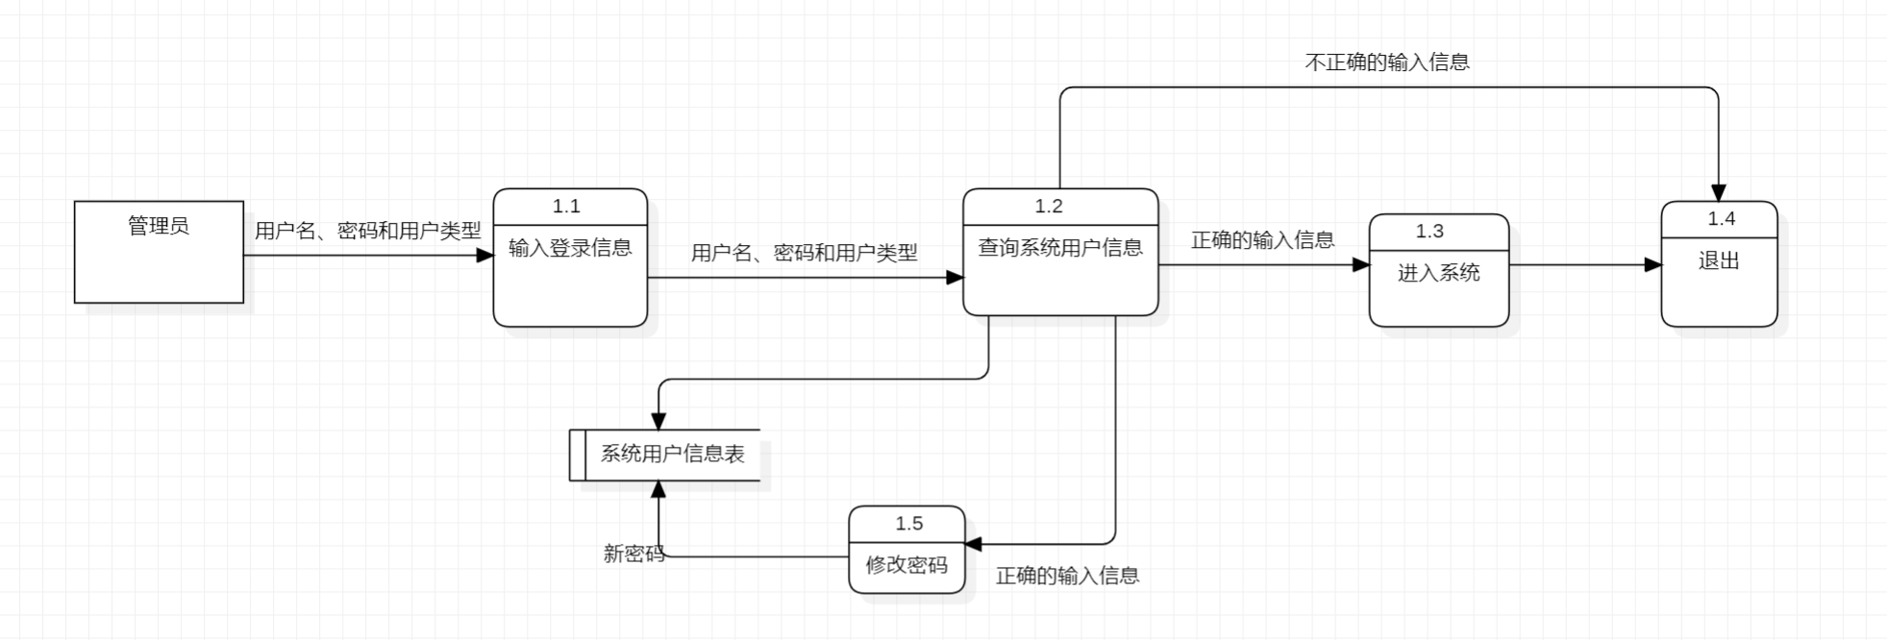
图4-1管理员流图

4.4UML视图--用例图
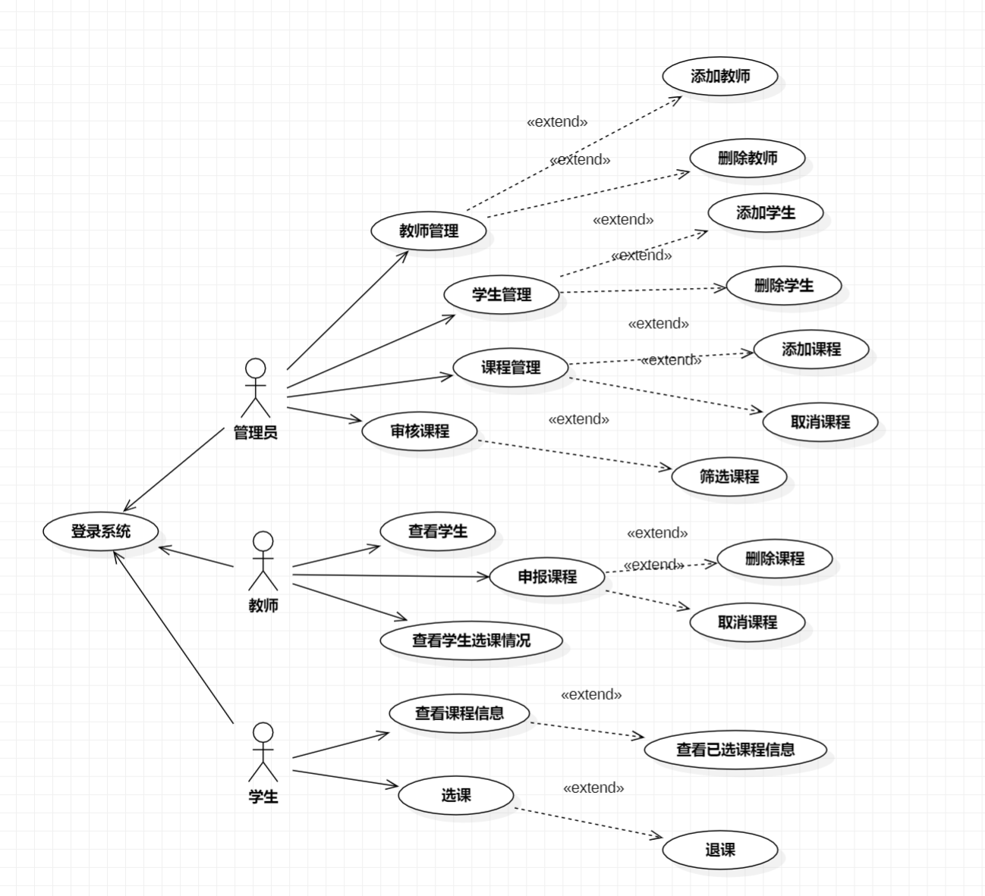
图4.2系统用例图

4.5数据字典
学生＝学号＋登录密码＋学生姓名+电话号码
课程＝课程编号＋课程名称＋学分＋上课地点＋上课时间＋上课教师+上课人数
教师＝教室编号＋教师名称＋电话号码＋上课时间＋上课地点＋课程名称
管理员=姓名+账号

5系统设计

5.1系统功能设计
学生选课管理系统功能设计聚焦于核心业务流程，围绕学生、教师、管理员三类用户构建基础功能模块。学生端支持课程浏览与选课操作，可查看课程基本信息（含学分、授课教师、时间地点），通过课程列表选择意向课程并提交选课申请，系统实时显示课程剩余名额；提供选课结果查询功能。教师端包含课程信息管理模块，可录入课程基础信息、拥有选课人数上限，提交课程至管理员审核；支持查看选课学生名单及人数统计，根据选课情况调整课程安排或取消课程。管理员端负责系统初始化，包括创建用户账号、设置选课时间规则、维护专业班级数据；执行课程审核功能，校验教师提交的课程信息完整性；在选课期间监控系统运行状态，处理异常选课行为；完成选课数据归档备份，定期执行系统安全检查与维护操作。

5.2数据库设计
(1)课程表：课程表主要存储课程内容，该表由ID、课程名称、老师ID、老师名称等属性组成。表的具体结构如表5-1所示。
表5-1 课程表
名称 | 中文解释 | 数据类型 | 允许为空 | 默认值 | 约束
id | ID | int | 否 | 无 | 主键
name | 课程名称 | varchar(255) | 否 | 无 | 无
uid | 老师ID | int | 否 | 无 | 无
uname | 老师名称 | varchar(255) | 否 | 无 | 无
time | 时间 | varchar(255) | 否 | 无 | 无
add | 地点 | varchar(255) | 否 | 无 | 无
score | 学分 | varchar(255) | 否 | 无 | 无
(2)用户表：用户表主要存储用户内容，该表由ID、账号、密码、名称、联系方式、角色ID、角色名称等属性组成。表的具体结构如表5-2所示。
表5-2 用户表
名称 | 中文解释 | 数据类型 | 允许为空 | 默认值 | 约束
id | ID | int | 否 | 无 | 主键
username | 账号 | varchar(255) | 否 | 无 | 无
password | 密码 | varchar(255) | 否 | 无 | 无
name | 名称 | varchar(255) | 否 | 无 | 无
续表5-2
名称 | 中文解释 | 数据类型 | 允许为空 | 默认值 | 约束
phone | 联系方式 | varchar(255) | 否 | 无 | 无
rid | 角色ID | int | 否 | 无 | 无
rname | 角色名称 | varchar(255) | 否 | 无 | 无

(3)角色表：角色表主要存储角色内容，该表由ID、角色名称、模块权限等属性组成。表的具体结构如表5-3所示。
表5-3 角色表
名称 | 中文解释 | 数据类型 | 允许为空 | 默认值 | 约束
id | ID | int | 否 | 无 | 主键
name | 角色名称 | varchar(255) | 否 | 无 | 无
role | 模块权限 | varchar(255) | 否 | 无 | 无

6前台展示模块

6.1前台展示模块
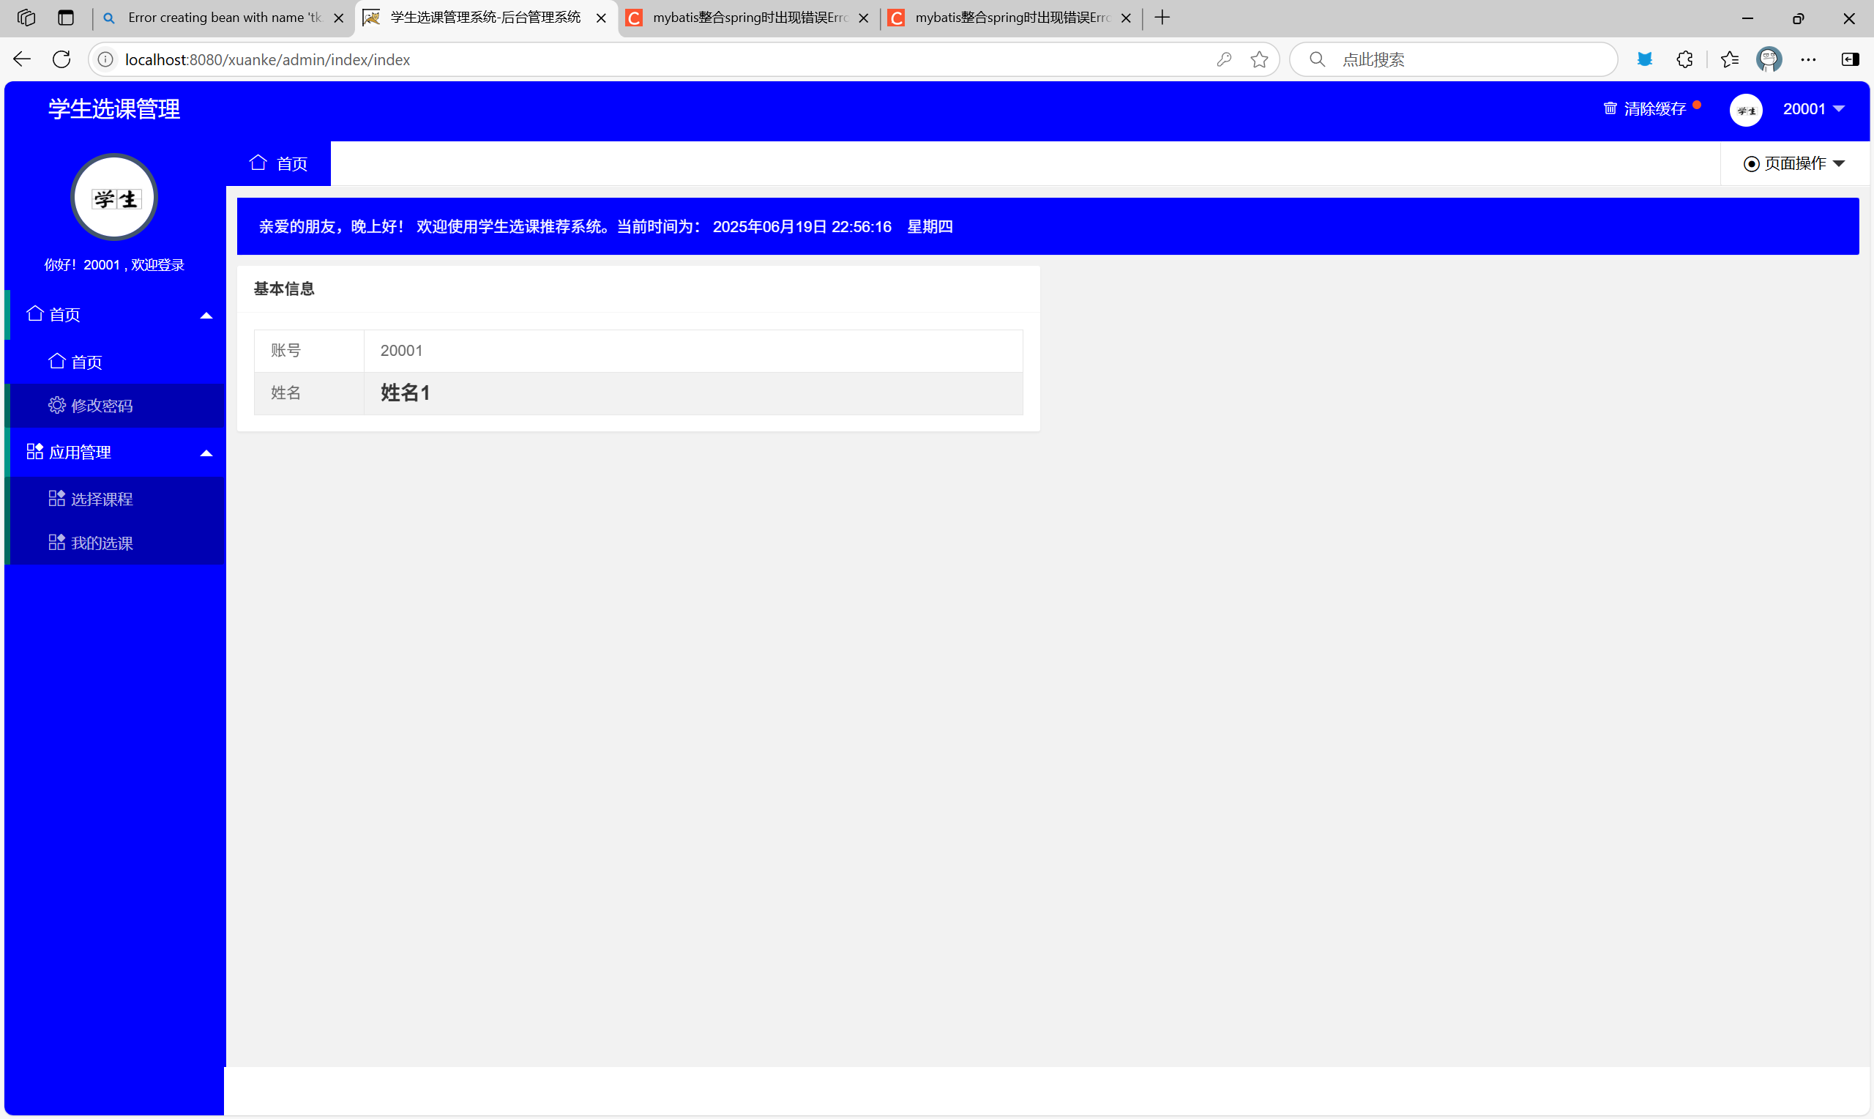
图6-1学生首页
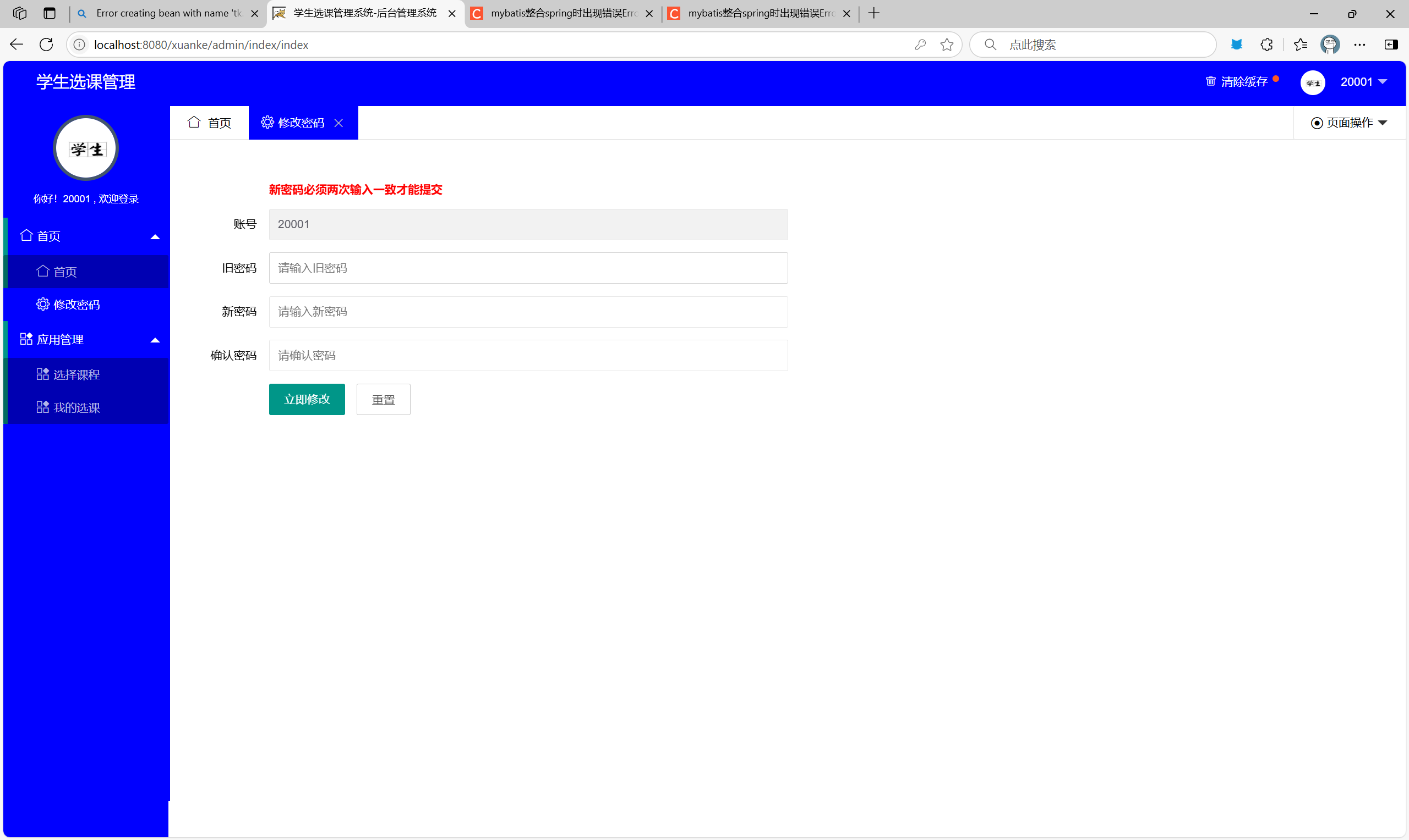
图6-2学生修改密码界面
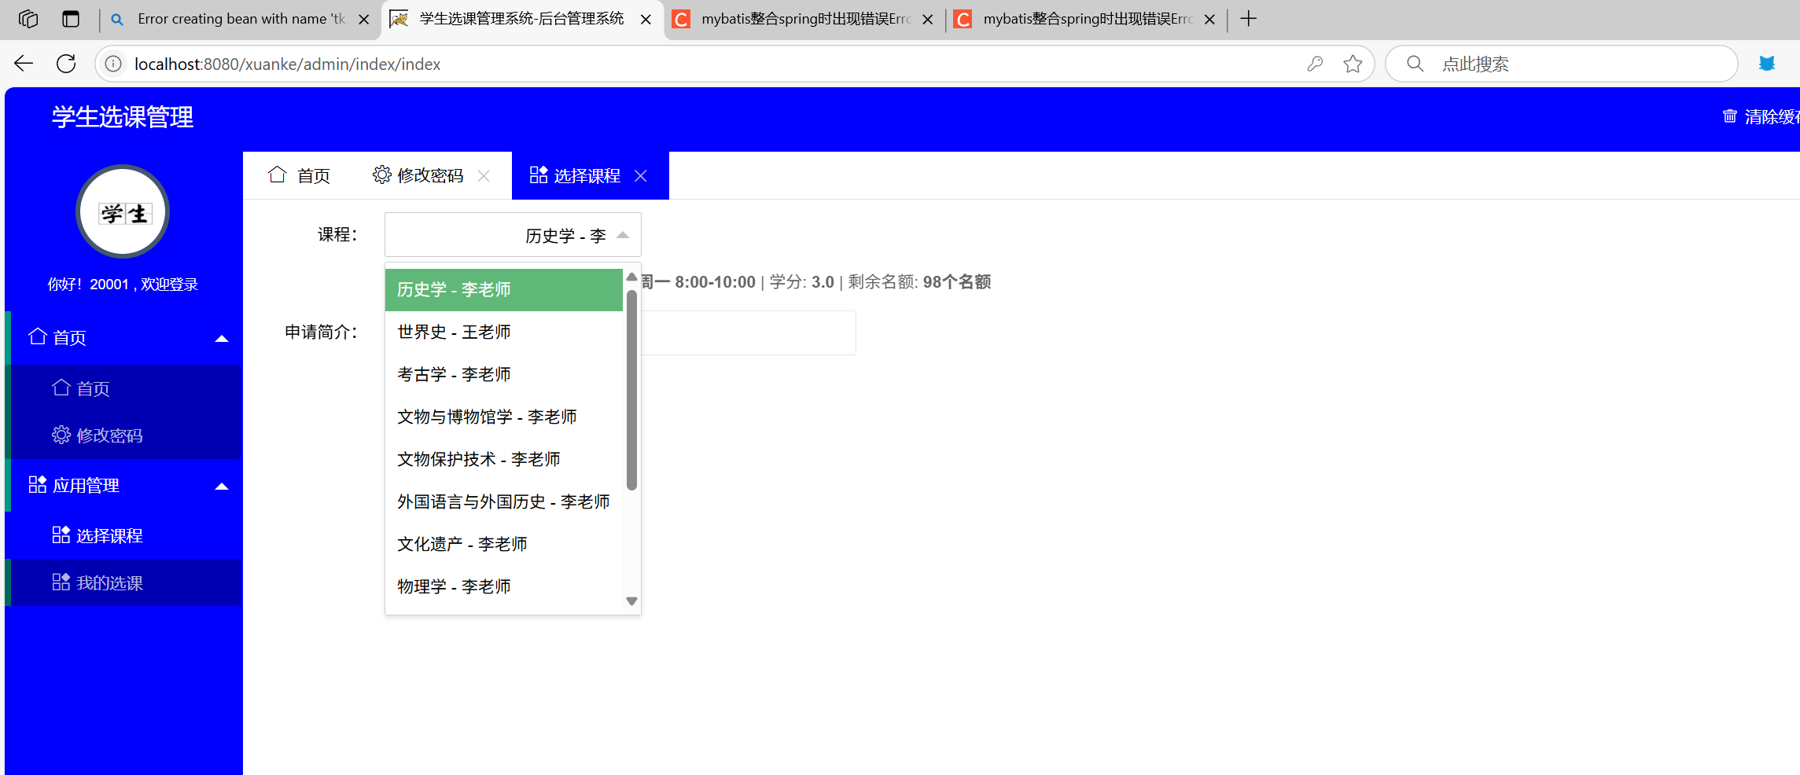
图6-3学生选择课程界面
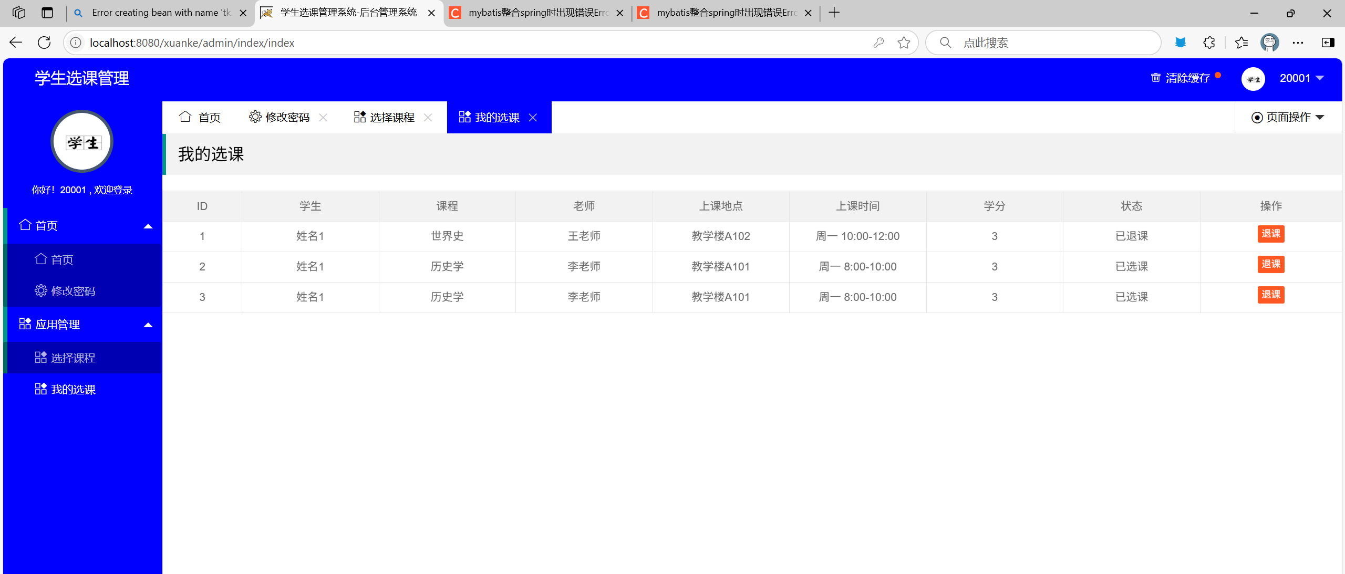
图6-4学生选课情况
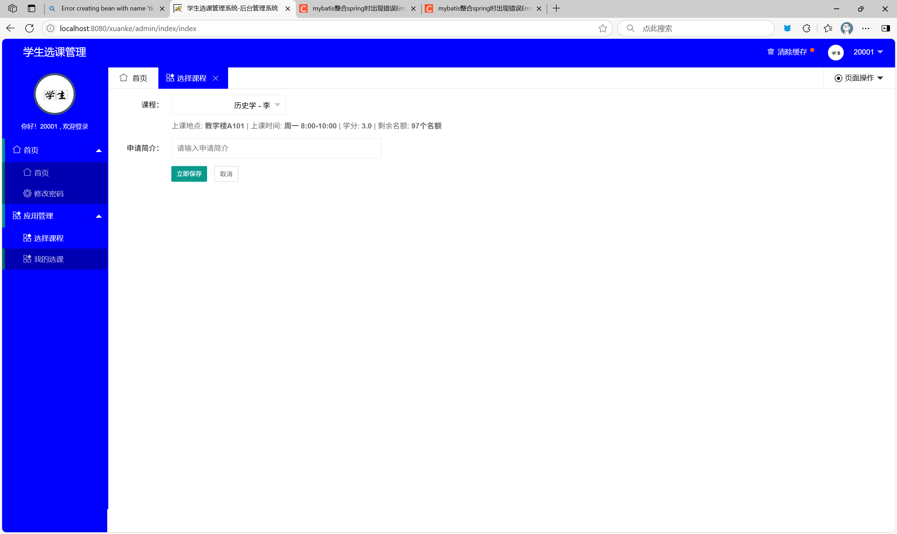
图6-5学生选择课程界面

6.2后台管理员模块
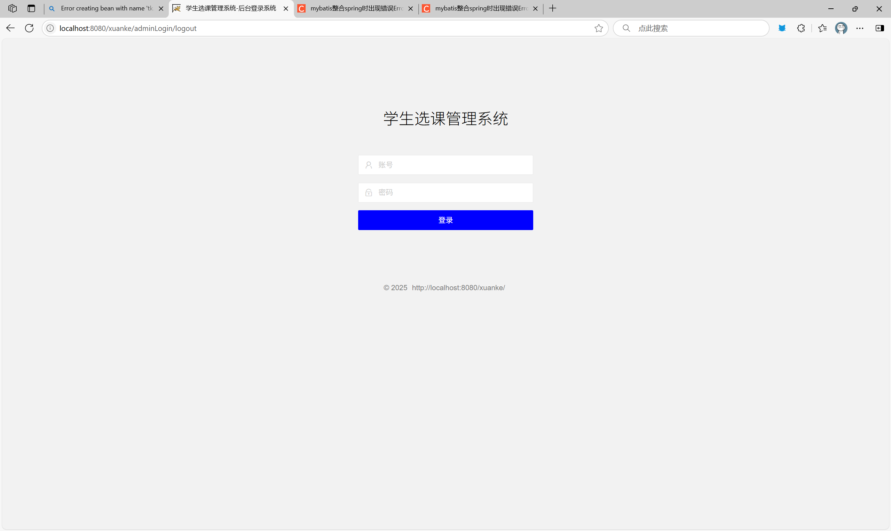
图6-6管理员登录界面
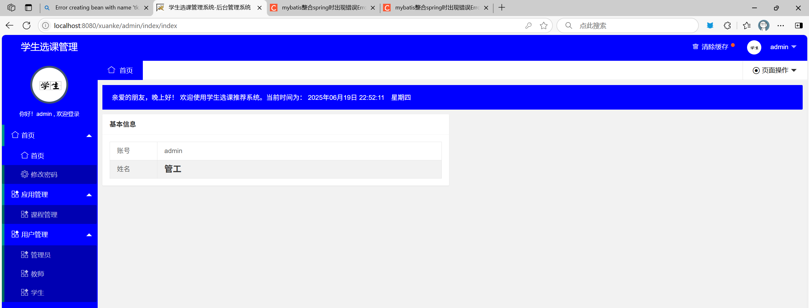
图6-7管理员首页
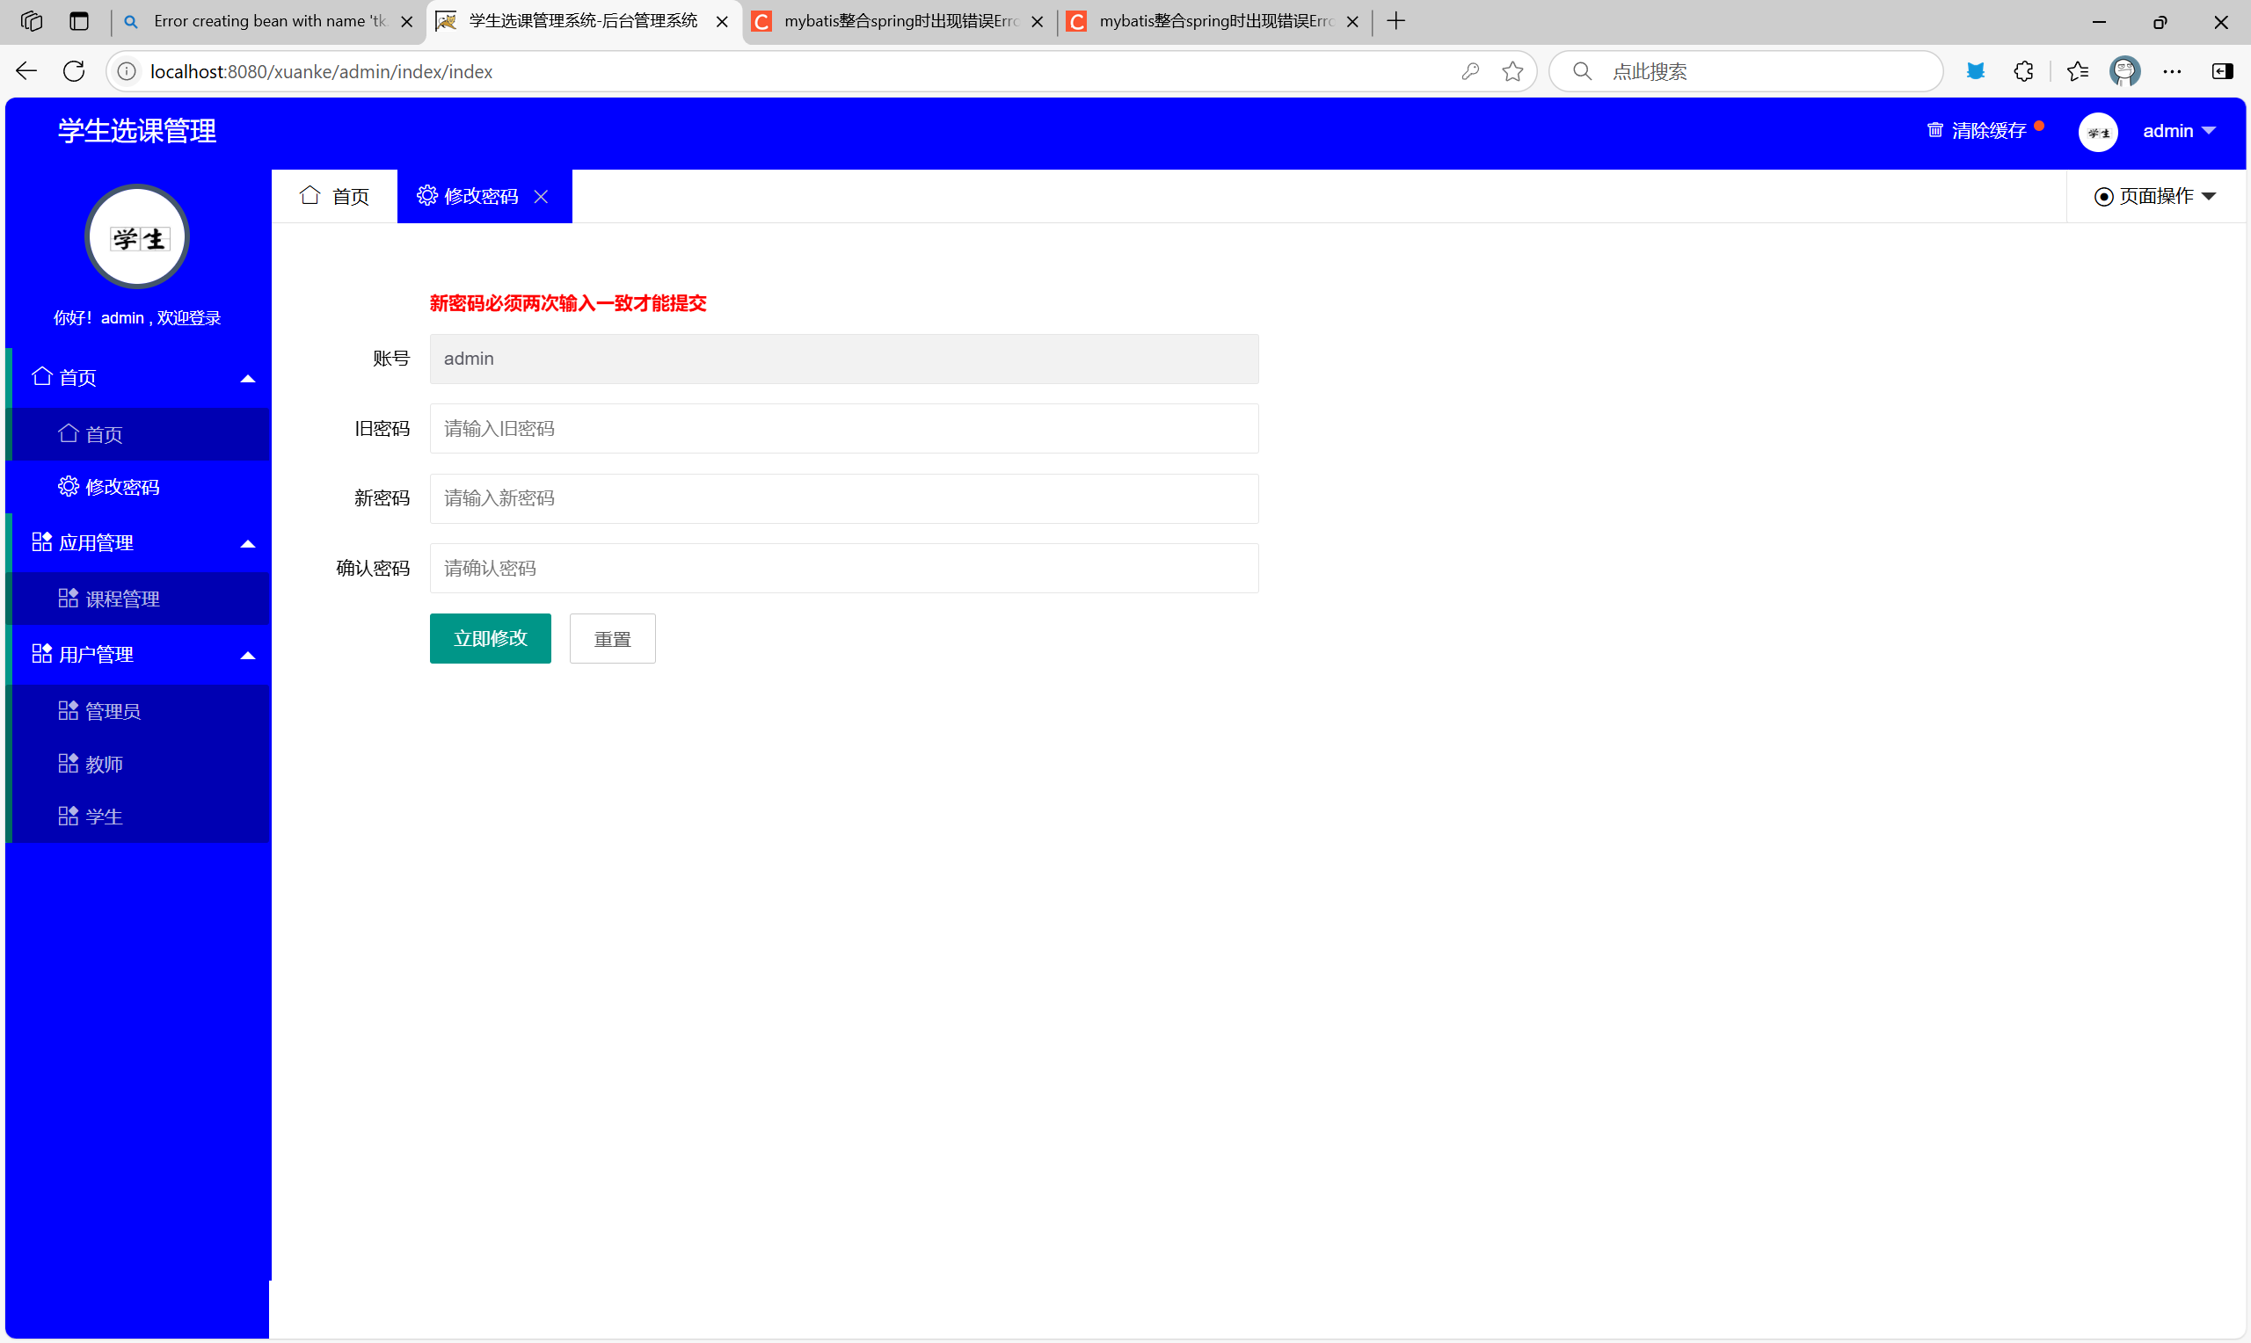
图6-8管理员修改密码界面
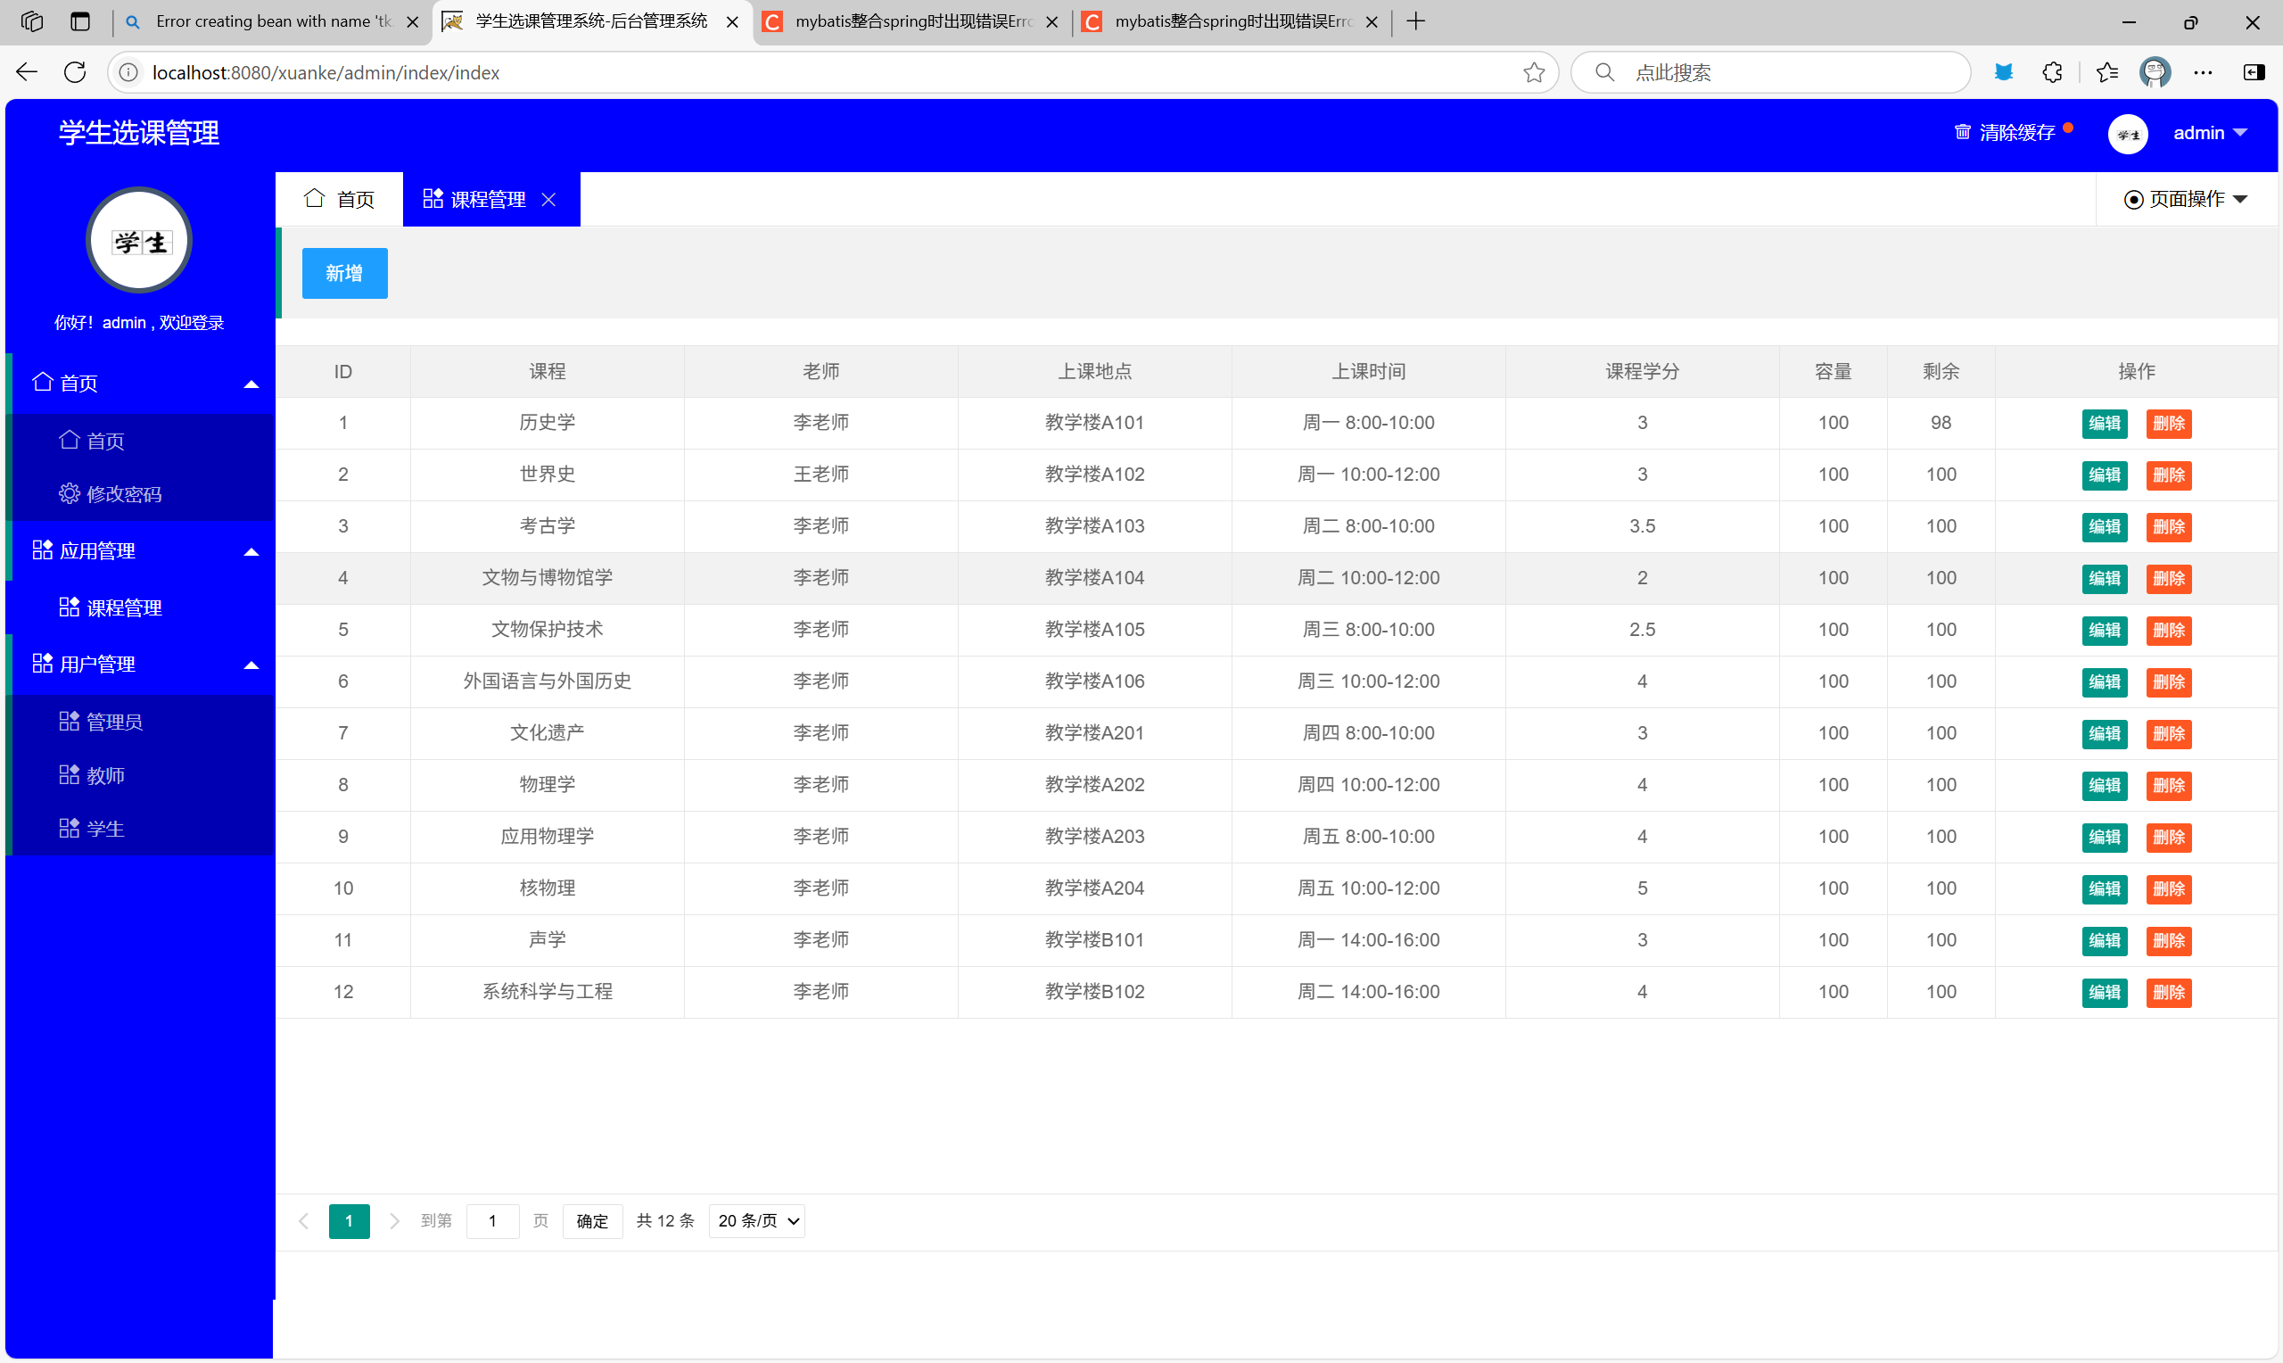
图6-9管理员课程管理界面
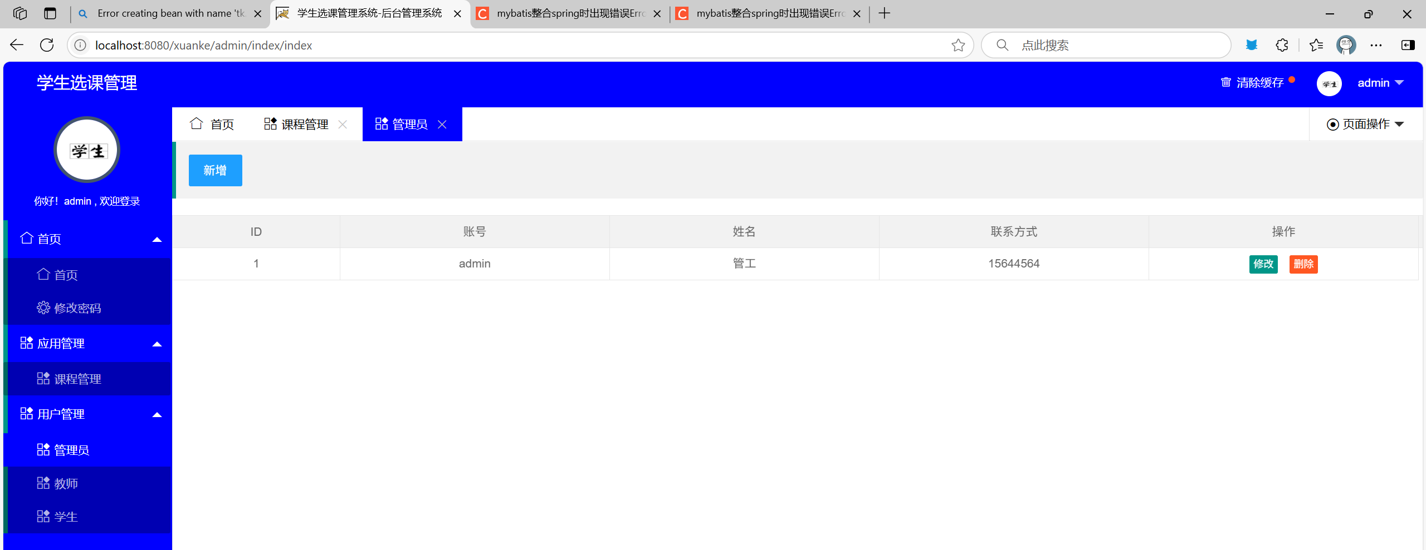
图6-10管理员更改界面
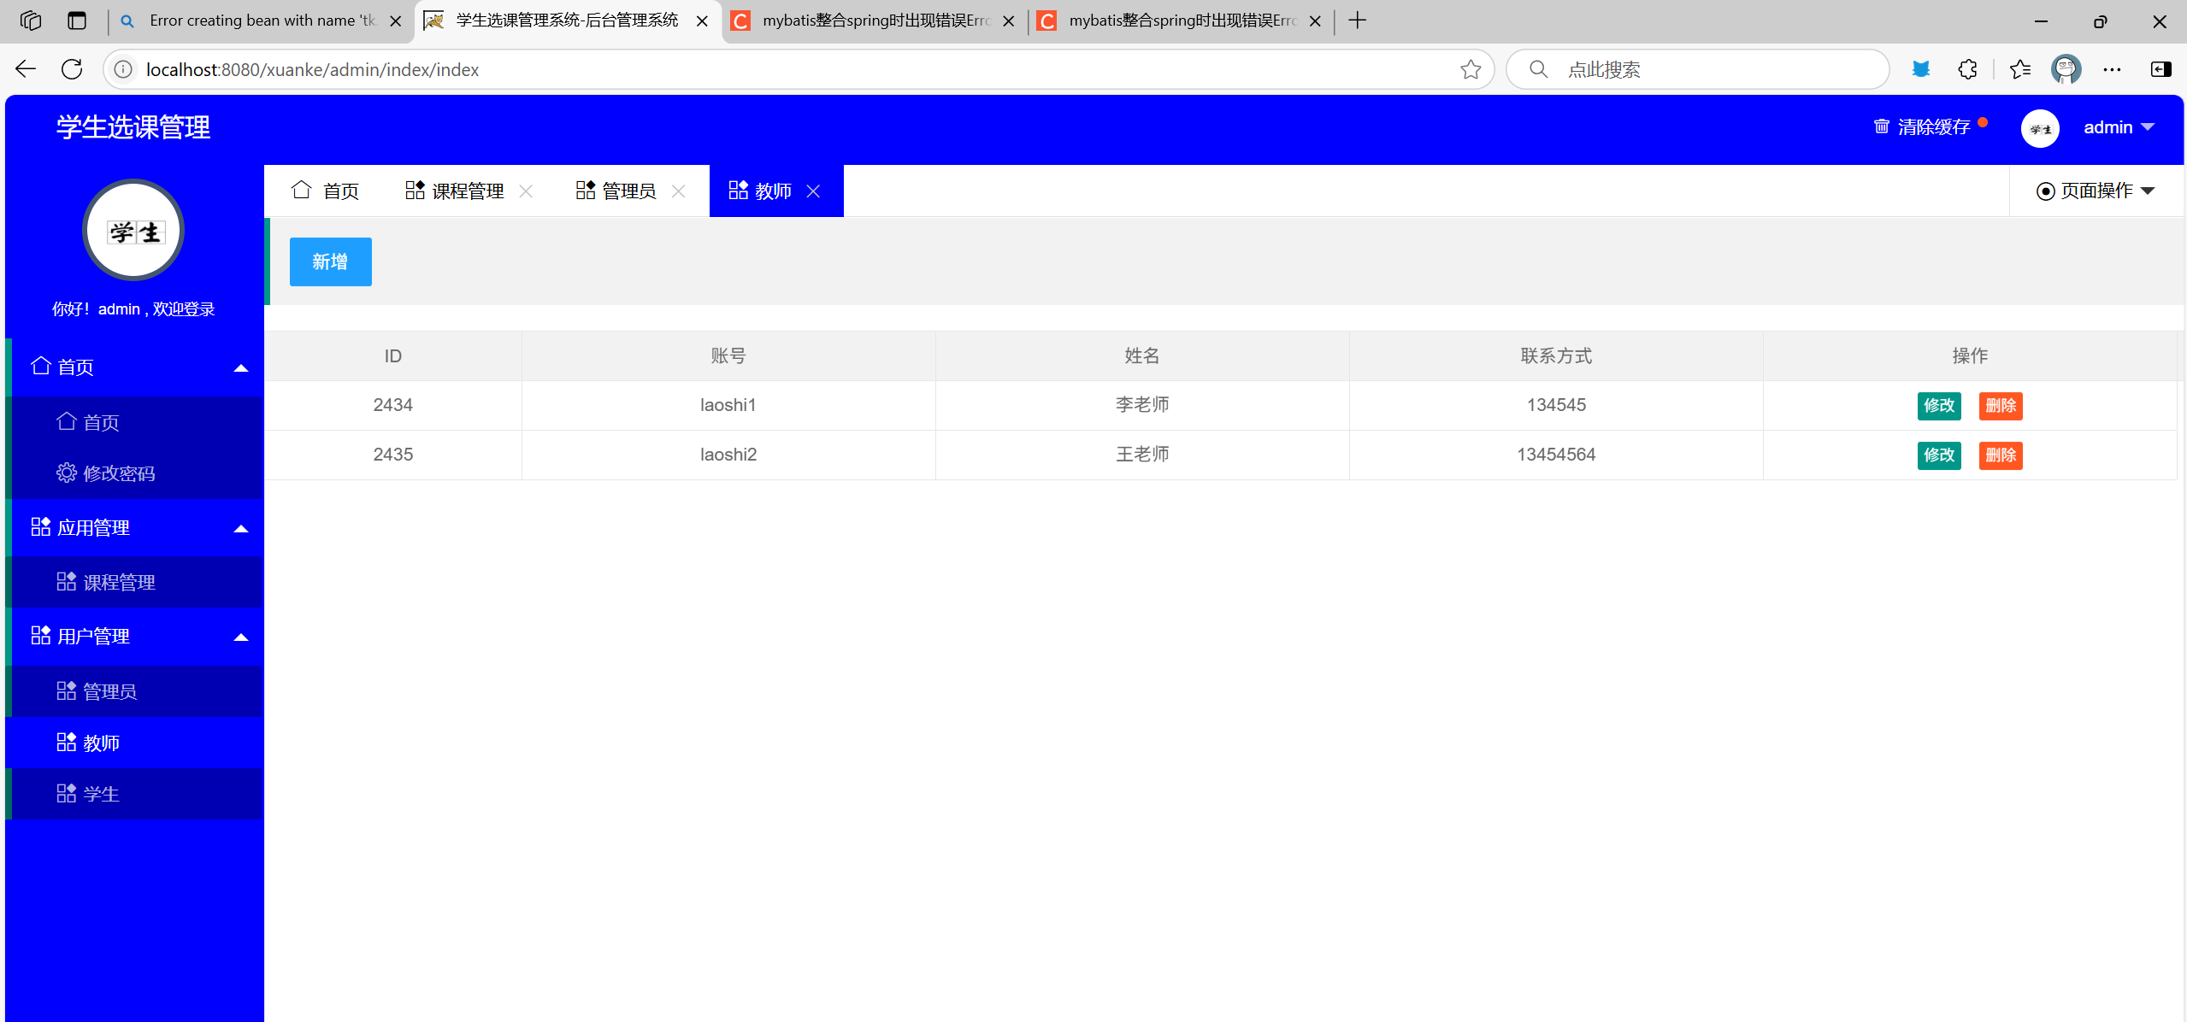
图6-11管理员管理教师页面
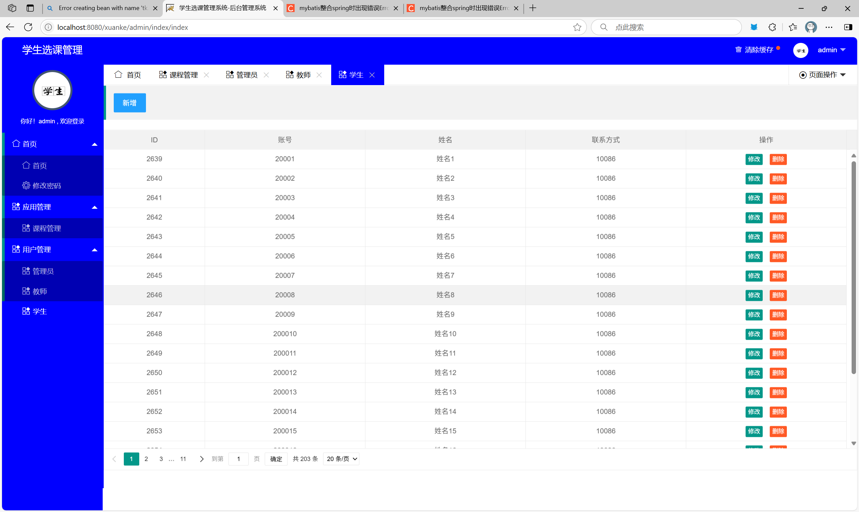
图6-12管理员管理学生界面
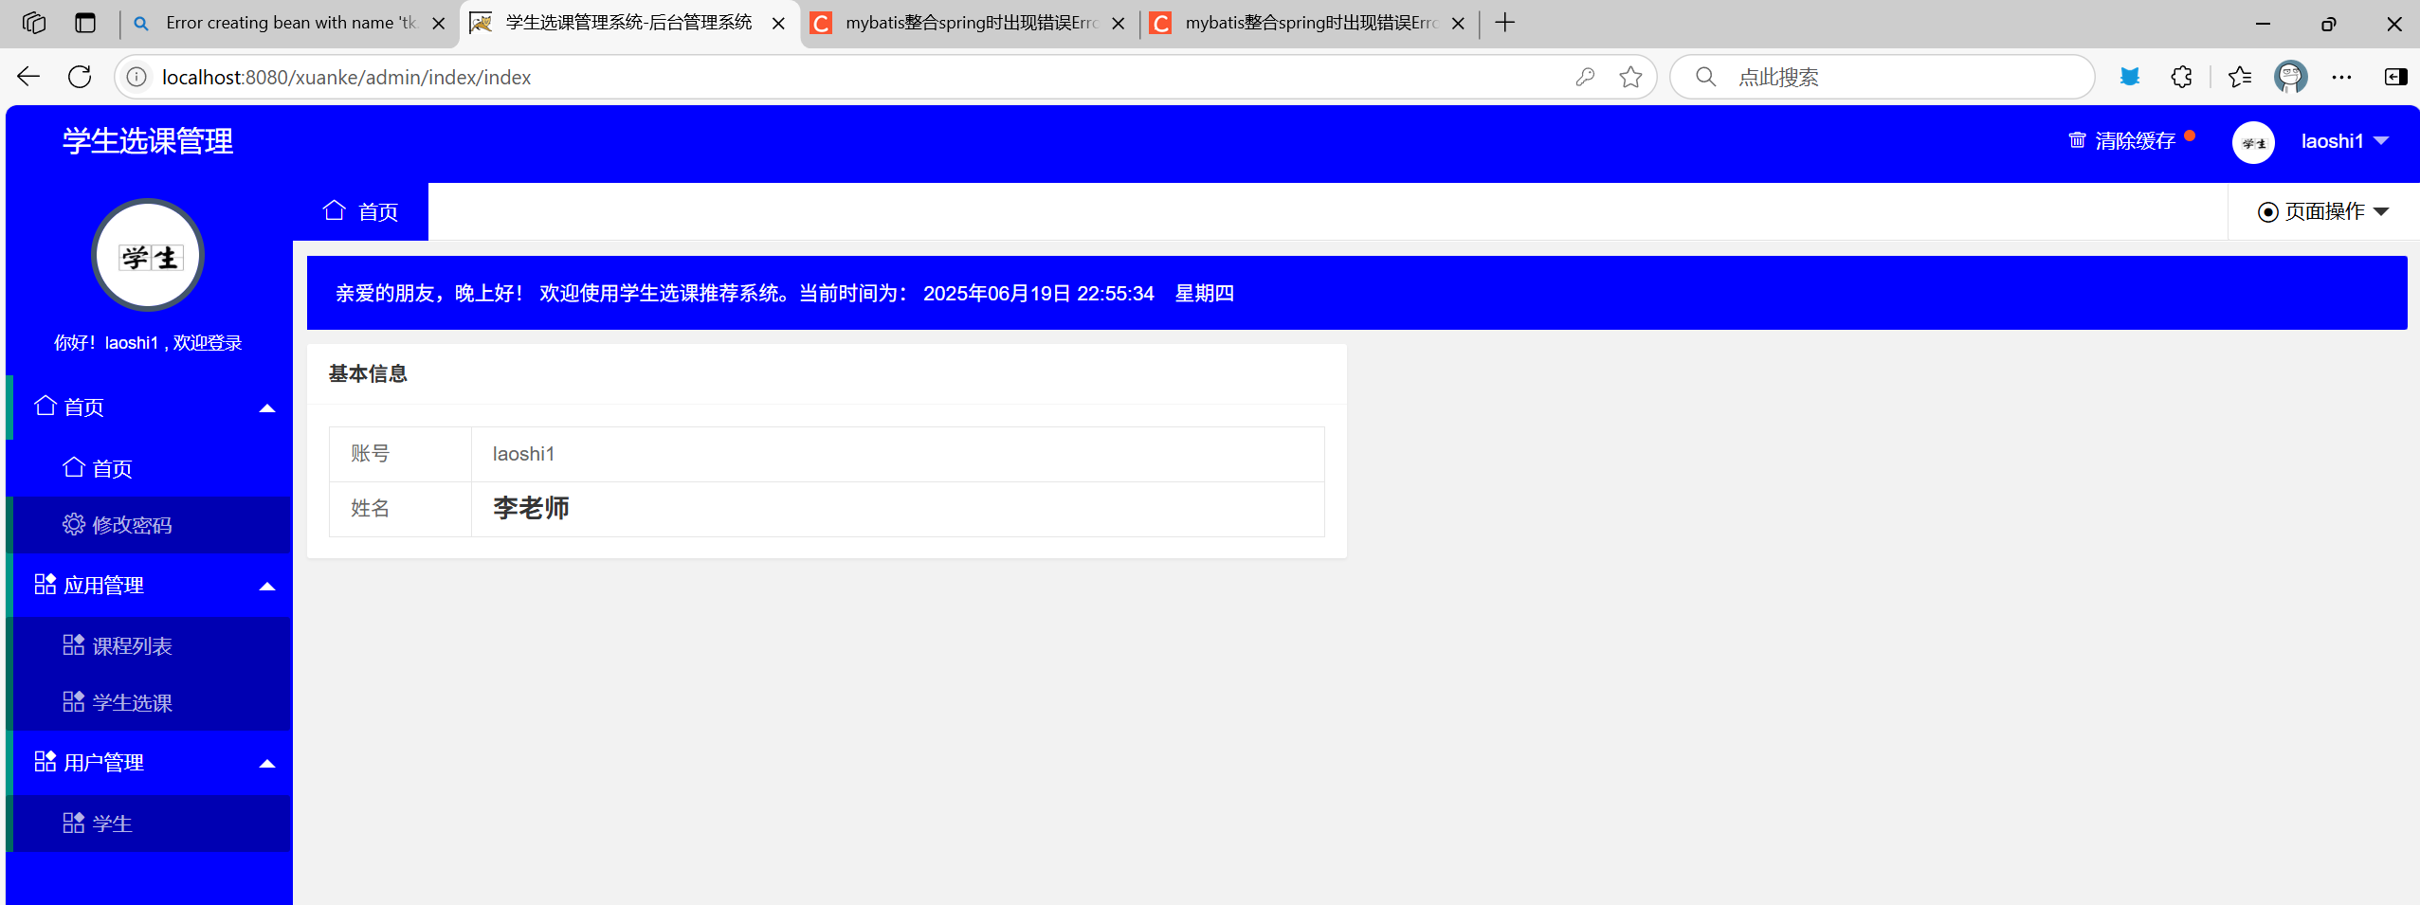
图6-13教师首页界面
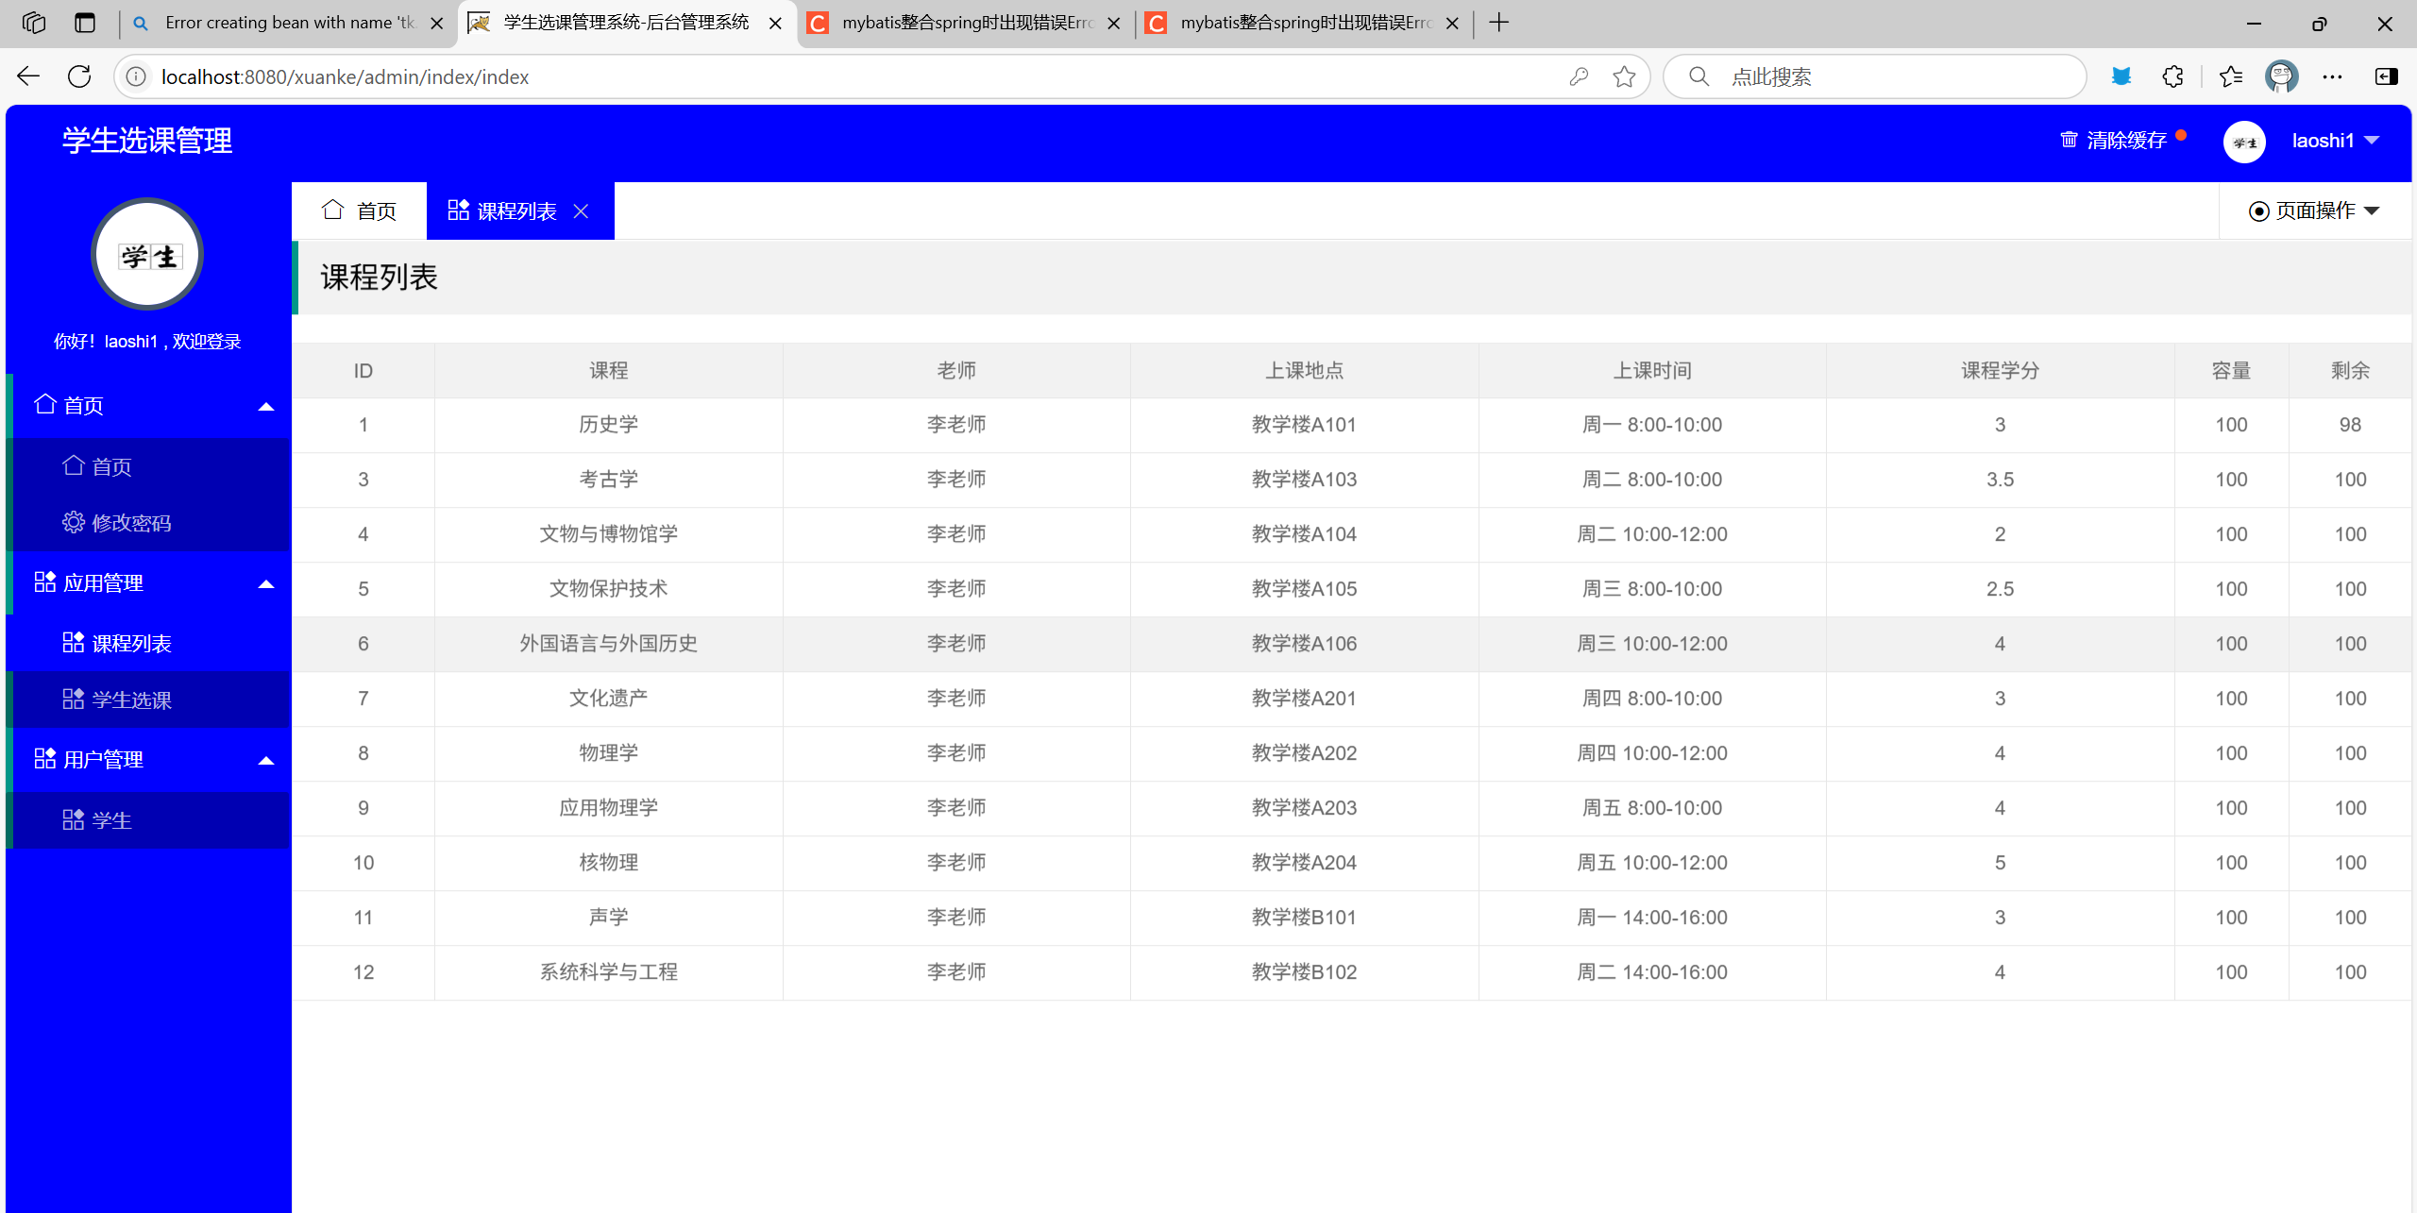
图6-14教师课程列表界面
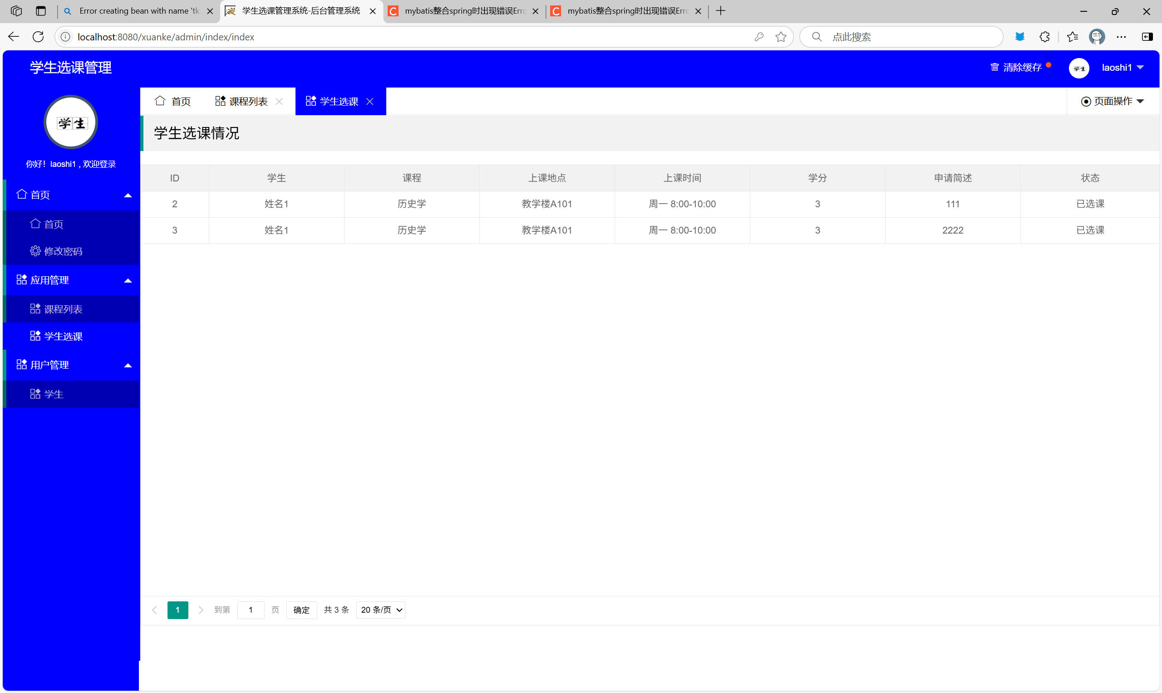
图6-15学生选课情况
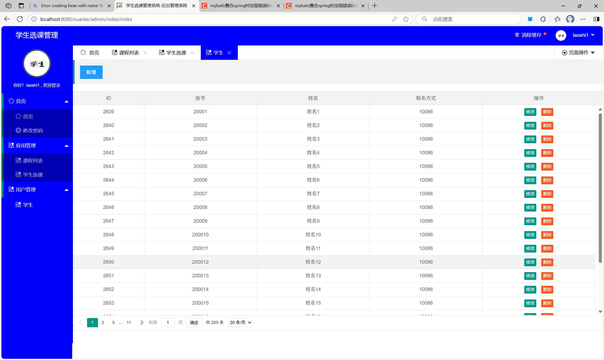
图6-16学生管理界面

7软件测试与分析

7.1软件测试意义
软件测试在学生使用 Java、MySQL、Spring、MyBatis 技术栈开发项目过程中具有不可替代的意义。首先，它能确保项目功能的正确性与完整性，通过对数据存储、业务逻辑、数据库访问等功能模块进行测试，验证 MySQL 数据库的增删改查操作是否准确，Spring 框架管理的业务流程是否符合预期，MyBatis 实现的数据库交互是否正常，从而避免出现功能缺失或错误的情况 ，这不仅保证项目能够顺利完成验收，还能让学生对所学技术的实际应用效果有直观认知。其次，软件测试有助于提升代码质量，在测试过程中，学生能够发现代码中潜在的问题，如 Java 代码的逻辑漏洞、MySQL 数据库的性能瓶颈、Spring 配置的不合理之处以及 MyBatis SQL 语句的优化空间等，进而针对性地改进代码，培养良好的编程习惯和严谨的思维方式。此外，软件测试是学生学习和成长的重要环节，通过设计测试用例、执行测试、分析测试结果，学生能够加深对 Java、MySQL、Spring、MyBatis 技术原理的理解，掌握不同技术在实际应用中的特性和注意事项，同时提升调试和解决问题的能力，为后续深入学习和职业发展积累宝贵经验 。

7.2测试用例
表6-1 用户管理测试用例
用例名 | 用户管理测试用例
目的 | 测试用户管理功能
前提 | 管理员登录系统
测试流程 | 1）点击对应的操作栏目  2）点击删除用户
测试结果 | 1）在相应的栏中已删除选择的用户
是否符合预期 | 是

表6-2 课程管理测试用例
用例名 | 课程管理测试
目的 | 测试课程管理功能
前提 | 管理员登录系统
测试流程 | - 点击 “课程管理” 操作栏目，进入课程管理页面。  - 在课程列表中，找到新添加的课程，点击 “修改” 按钮，修改课程名称或授课教师等信息后保存。  - 再次点击 “修改” 按钮，确认修改后的信息是否正确显示。
测试结果 | 1）修改课程信息后，课程列表中对应课程信息更新为修改后内容
是否符合预期 | 是
表6-3 修改密码测试用例
用例名 | 修改密码测试
目的 | 测修改密码功能
前提 | 管理员登录系统
测试流程 | - 点击个人中心或系统设置中的 “修改密码” 栏目。  - 输入原密码、新密码及确认新密码，点击 “提交” 按钮。  - 使用新密码重新登录系统，验证密码修改是否生效。
测试结果 | 1）提交修改后，系统提示 “密码修改成功” 且无报错。 使用新密码登录成功进入系统
是否符合预期 | 是

7.3功能测试结果
图7-1删除学生
图7-2修改课程信息
图7-3修改密码

结 论
随着高等教育规模的不断扩大与教育信息化的深入推进，传统学生选课管理模式在效率、准确性和灵活性等方面的弊端日益凸显，难以满足现代教育教学管理的需求。在此背景下，学生选课管理系统应运而生，成为高校优化教学管理、提升教育质量的重要工具。​
该系统通过整合课程信息、学生信息和教师信息，构建起一个智能化、信息化的选课平台。学生能够突破时间与空间的限制，随时随地查询课程详情、自主选课，极大地提升了选课的自主性与便捷性，有效激发学习兴趣与积极性。对于教师而言，系统实现了课程信息的在线发布与管理，以及学生选课数据的自动统计与分析，显著减轻了日常管理工作负担，助力教师更精准地把握教学需求，优化教学安排，提升教学质量与效率。学校管理部门借助系统强大的数据收集与分析功能，能够实时掌握选课动态，深度挖掘选课数据背后的规律，为课程设置调整、教学资源优化配置以及教学管理决策提供科学依据，推动教学管理向科学化、精细化方向发展。​
从开发意义来看，学生选课管理系统不仅革新了传统选课模式，促进了教育资源的合理利用，还推动了教育信息化建设进程，助力实现教育公平。它打破了信息壁垒，让所有学生都能在公平、透明的环境下参与选课；同时，系统积累的大量教育数据，为教育研究和创新提供了丰富素材，对探索新型教育模式、推动教育改革具有重要意义。​
然而，学生选课管理系统在应用过程中仍面临一些挑战，如系统的稳定性与安全性需进一步加强，以应对选课高峰期的高并发访问和防范数据泄露风险；系统功能也有待持续优化，以更好地满足师生日益多样化的需求。未来，随着人工智能、大数据等技术的不断发展，学生选课管理系统将朝着更智能、更人性化的方向迭代升级，例如通过智能算法实现更精准的课程推荐，利用数据分析为学生提供个性化学习建议等。相信在不断完善与创新中，学生选课管理系统将在高校教学管理中发挥更大的价值，为推动高等教育高质量发展贡献力量。

参考文献
- 吕云翔,刘浩,王昕鹏,周建．软件工程课程设计 [M]北京：机械工业出版社，2009．6．
- 黄曙荣．高校选修课网上选课系统的设计与实现 [J]． 盐城工学院学报 (自然科学版)，2017，30 (4)：49 - 52，55．
- 李庆江．选课系统的设计与实现 [J]．山东工业技术，2018 (8)：136，118．
- 沈文娟．学生智能选课系统的设计与实现 [D]．南昌：南昌大学，2017．
- 马海英．网络选课系统的设计与实现 [J]．信息与电脑 (理论版)，2019 (18)：71 - 72．
- 邹青松.计算机软件Java编程特点及其技术运用[J].黑龙江科学,2020,11(06):62-63.
- 王丽,刘佳,杨俊叶.Java的数据库应用框架的研究设计与探讨[J].数字通信世界,2020(04):63.
- 李燕安.基于Java的Web开发技术的探讨[J].中国新通信,2020,22(08):73.
- 薛茹.基于SpringBoot框架的Web系统研究与应用[J].计算机产品与流通,2018(07):30.

致 谢
在这篇论文完成之际，我的内心充满感激与感慨。从 Java 语言基础语法的钻研，到 MySQL 数据库的设计与优化，再到 Spring 框架与 MyBatis 技术的深度应用，每一个技术难关的攻克都离不开众多人的帮助与支持。​
首先，衷心感谢我的导师吴士军。在技术方向的选择上，导师以其敏锐的洞察力，引导我聚焦 Java、MySQL、Spring 和 MyBatis 技术栈，为论文的研究奠定了坚实基础。在论文撰写过程中，导师严谨的治学态度让我印象深刻，从技术可行性分析的逻辑梳理，到操作可行性结论的严谨推导，每一个环节都耐心指导，提出的修改意见精准且富有建设性，帮助我不断完善论文内容。导师不仅在学术上给予我指导，更以其对技术的执着追求，激励我在学习过程中不断探索创新。​
感谢实验室的同学们，在我钻研 Spring 框架的 IoC 和 AOP 原理，以及调试 MyBatis 复杂 SQL 映射时，大家一起讨论技术难题，分享学习心得。你们提供的新思路和解决方案，让我在技术瓶颈期豁然开朗，也让枯燥的学习过程充满乐趣。同时，感谢企业实习期间的同事们，在实际项目中，你们分享了许多 Java 项目架构设计、MySQL 性能优化的宝贵经验，让我将理论知识更好地应用于实践，这些实践经验为论文的撰写提供了丰富的素材。​​
在此，向所有关心、支持和帮助过我的人再次致以最诚挚的谢意！未来，我将带着这份感恩之心，在技术领域继续努力前行，不断提升自己，以更好的成绩回报大家的关爱与期望。

附 录
学生选课管理系统编码规范
编码规范的主要作用是保证软件开发的质量，提高软件代码的可维护性，在一定程度上还能提高团队工作的代码编写效率。
- 导言
该文档的目的是描述学生选课管理系统的编码规范，主要内容包括：
- 编码布局和格式规范
- 命名规范
- 语句规范
- 注释规范
- 目录设置
- 编码布局和格式规范
1.缩进
缩进单位为一个制表符。类、类的成员之间应缩进，语句块内应缩进。
规范的缩进：
public class IndexController {
private static final String User = null;
//界面service层
@Autowired
private MenuService menuservice;
//界面dao层
@Autowired
private MenuDAO menudao;
@Autowired
private UserService userservice;
@Autowired
private UserDao userdao;
@Autowired
private RoleMapper roledao;
//获取后台模块节点
@RequestMapping(value="/getmenu",method=RequestMethod.GET)
@ResponseBody
public List<Menu> getmenu(@RequestParam(required = false, defaultValue = "1") int page,
@RequestParam(required = false, defaultValue = "10") int limit,HttpServletRequest request) {
Example example = new Example(Menu.class);
example.setOrderByClause("sort");
User user = (User)request.getSession().getAttribute("admin");
Role role = roledao.selectByPrimaryKey(user.getRid());
String[] Ilist = role.getRole().split(",");
List<Menu> list = new ArrayList<Menu>();
for (String id : Ilist) {;
Menu menu = menudao.selectByPrimaryKey(Integer.parseInt(id));
list.add(menu);
}
return list;
}
//调用后台模板
@RequestMapping("/index")
public String index() {
return "index/index";
}
//调用后台首页
@RequestMapping("/main")
public String main() {
return "index/main";
}
//调用修改密码页面
@RequestMapping("/pwd")
public String pwd() {
return "index/pwd";
}
//实现修改密码方法
@RequestMapping(value="/updatePwd",method=RequestMethod.POST)
@ResponseBody
public DataEntity updatePwd(@RequestParam("username") String username,@RequestParam("password") String password,@RequestParam("passwordl") String passwordl,@RequestParam("passwordld") String passwordld) {
DataEntity dataentity = userservice.updateUser(username,password,passwordl,passwordld);
return dataentity;
}
}
2.空格
- 关键字后留一个空格。
- 操作符的左右留一个空格。
- “，”等分隔符后留一个空格。
规范的空格：
DataEntity dataentity = userservice.updateUser(username, password, passwordl, passwordld);
3.空行
以下情况应使用空行：
- 相邻的两个方法之间。
- 同一方法中的两相邻的逻辑代码端之间。
- 同一文件中对命名空间的引用和主体代码之间。
规范的空行：
import java.util.HashMap;
import java.util.Map;
import java.util.ResourceBundle;

import javax.servlet.http.HttpServletRequest;
import javax.servlet.http.HttpServletResponse;

import org.springframework.stereotype.Controller;
import org.springframework.web.bind.annotation.RequestMapping;
import org.springframework.web.bind.annotation.RequestParam;
import org.springframework.web.bind.annotation.RestController;
import org.springframework.web.multipart.MultipartFile;

import com.xuanke.util.JsonUtils;
import com.xuanke.util.Upload;

@RequestMapping("/admin")
@RestController
public class UploadController {
/**
* 处理图片上传
* @param response
* @return
* @throws Exception
*/
@RequestMapping(value="/upload" ,produces="text/html;charset=utf-8" )
public String upload(@RequestParam("file") MultipartFile file,HttpServletRequest request,HttpServletResponse response)throws Exception{
System.out.println("开始处理");
System.out.println(file);
String fileName = Upload.fileUpload(file, request);
//定义前台访问路径
// ResourceBundle resource = ResourceBundle.getBundle("config");
// String path = resource.getString("imageUrl");
Map<String,Object> result = new HashMap<>();
result.put("imgUrl", "http://localhost:8080/images/"+fileName);
result.put("img", fileName);
String json = JsonUtils.objectToJson(result);
return json;
}
}
4.花括号
- 所有的条件语句、循环语句内都应加上花括号。
- 单独的代码逻辑块也应加上花括号。
- 花括号内的语句块应比花括号缩进一个单位。
规范的花括号用法：
（1）循环语句
List<Menu> list = new ArrayList<Menu>();
for (String id : Ilist) {;
Menu menu = menudao.selectByPrimaryKey(Integer.parseInt(id));
list.add(menu);
}
return list;
（2）条件语句
Integer res = userservice.insert(user);
if(res==1){
return new DataEntity("200", "操作成功", null);
}else {
return new DataEntity("400", "操作失败", null);
}
- 命名规范
命名规范的原则是：简洁、美观、表达力强、可读性好，同时整体上统一。
1.类
使用能表达该类意义的完整的单词串，每个单词的首字母大写，其他字母小写。
规范的类命名：
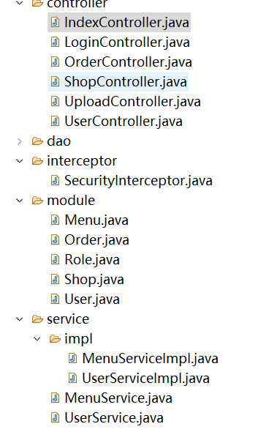
2.方法
使用能表达方法意义的完整的单词串，每个单词的首字母大写，其他字母小写。
规范的方法命名：
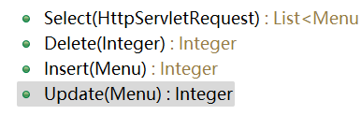
3.变量
使用能表达该变量意义的完整的单词串，第一个单词的首字母小写，其他单词的首字母大写，非首字母一律小写。
规范的变量命名：
String fileName = Upload.fileUpload(file, request);
String json = JsonUtils.objectToJson(result);
4.声明和初始化
一律在声明的时候同时进行初始化。对于整型、浮点型、布尔型、字符型、字符串的无意义的初始化值分别为：0，0.0，false，”，””。
规范的声明和初始化：
User user = (User)request.getSession().getAttribute("admin");
- 语句规范
1.简单语句
对于简单语句，每行至多包含一条语句。
规范的简单语句格式：
Role role = roledao.selectByPrimaryKey(user.getRid());
user.setRname(role.getName());
Integer res = userservice.insert(user);
2.复合语句
复合语句应依据如下规则：
- 左花括号“{”和右花括号“}”应分别单独占一行。
- 花括号中的语句应较上一语句缩进一个单位。
- 注释规范
1.java文件注释
//界面service层
@Autowired
private MenuService menuservice;
//界面dao层
@Autowired
private MenuDAO menudao;
2.jsp注释
type:'post', //post提交
dataType:"json", //json格式
data:{}, //如果需要提交附加参数，视情况添加
clearForm: true, //成功提交后，清除所有表单元素的值
resetForm: true, //成功提交后，重置所有表单元素的值
cache:false,
async:false, //同步返回
3.XML文件
注释格式为：<! -- 注释内容 -- >
示例如下：
<!-- 文件下载 -->
<dependency>
<groupId>commons-fileupload</groupId>
<artifactId>commons-fileupload</artifactId>
<version>1.3.1</version>
</dependency>
- 目录规范
各目录说明如下：
- Controller：负责接收前端的请求，调用 service 层处理业务逻辑，再返回响应结果。
- Dao：直接操作数据库，封装对数据库的增删改查操作。
- Interceptor：在请求进入 controller前、响应返回前端前，进行统一拦截处理。
- Module：定义与数据库表结构、业务模型对应的 Java 类，封装数据属性和简单方法，作为数据在各层之间传递的“载体”。
- Service：封装业务逻辑，组合 dao 层的多个数据操作，处理复杂业务流程。
- Util：存放通用工具类，提供项目中各层可复用的功能方法，避免代码重复。
- Webapp：存放前端页面、静态资源、应用描述文件等。
- Css：存放层叠样式表文件。
- Images：存放图片文件。
- XML：存放XML文件。

